学校代码：10246
学 号： 08300720451



学 士 学 位 论 文

SDRAM内存控制器研究

院 系： | 信息科学与工程学院
专 业： | 微电子学
姓 名： | 梁晨
指 导 教 师： | 范益波
完 成 日 期： | 2012年6月7日

摘要

随着通用CPU迈向多核时代、视频处理ASIC迈向高清时代，存储器性能对系统整体性能的影响越来越大。然而由于工艺限制，DRAM的核心频率难以超过300MHz，各种旨在提高数据吞吐率的DRAM接口应运而生。优秀的内存控制器可以充分发挥DRAM接口的优势，在相同硬件条件下获得更好的性能，在相同性能要求下降低硬件成本。
在绪论部分，本文讨论了DRAM的技术发展历程，重点讲述了SDRAM带来的机遇与挑战，以及后SDRAM时代的各种技术改进。第一章详细讲解了SDRAM的基本操作，并综述了常见的SDRAM读写优化技巧，对它们的优略与适用场合做了较为深入的分析。
第三章给出了一种基于Close Page Policy的SDRAM控制器设计方案，并进行了简单的性能分析。第四章讲述了该设计方案的verilog实现、RTL级仿真、FPGA综合以及FPGA验证。第五章讲解了该设计方案的SOPC集成，包括标准化的Avalon-MM接口设计、BFM仿真测试、JTAG硬件测试。

关键词：SDRAM，内存控制器，SOPC

ABSTRACT

As general purpose CPU enters the multi-core era and video processing AISC enters the high-definition era, memory performance becomes increasingly important to overall system performance. However due to technology restricts, the core frequency of DRAM hasn't exceeded 300MHz. Thus there emerged many DRAM interface protocols aiming at high data throughput. A well-designed DRAM controller can take advantage of such protocols and achieve better performance using the same hardware or lower cost under the same performance requirement.
In the introduction section, this paper reviewed the history of DRAM technology, especially the chances and challenges that SDRAM brought about, as well as new features appeared in the post-SDRAM age. The first chapter started with the basic operation of SDRAM, and then summarized several effective techniques for optimizing SDRAM accesses.
Then an SDRAM controller design solution based on Close Page Policy is proposed, and basic performance analyses are performed. Next, the Verilog implementation, RTL-level simulation, FPGA synthesis and FPGA verification of the proposed design are described. Finally, the SOPC integration of the proposed design is covered, including standardized Avalon-MM interface designing, BFM simulation and hardware verification through JTAG.

Keyword: SDRAM, memory controller, SOPC

目录
第一章 绪论 | 11
1 前SDRAM时期的DRAM | 11
1.1 DRAM的发明 | 11
1.2 Intel 1103 | 11
1.3 Mostek MK4096 | 11
1.4 典型的传统异步DRAM | 12
1.5 Page Mode、Fast Page Mode(FPM)、Nibble mode的出现 | 12
1.6 Extended Data Output(EDO)与Burst EDO的出现 | 13
2 SDRAM带来的机遇与挑战 | 13
2.1 SDRAM基本硬件参数 | 14
2.2 SDRAM的三维地址空间 | 14
2.3 芯片规格与SDRAM芯片组的容量 | 15
2.4 Row Buffer对SDRAM读写的影响 | 16
2.5 SDRAM的新天地 | 16
3 后SDRAM时代的DRAM | 17
3.1 DDR SDRAM引入的其他重要特性 | 18
3.2 DDR2 SDRAM引入的其他重要特性 | 18
3.3 DDR3 SDRAM引入的其他重要特性 | 19
4 本课题的内容 | 19
5 论文结构 | 20
第二章 SDRAM基本操作与优化策略 | 21
1 SDRAM的基本操作 | 21
1.1 SDRAM回顾 | 21
1.2 SDRAM的基本指令 | 22
1.2.1 LMR指令与模式寄存器 | 23
1.2.2 ACT(Activate)指令、WR(write)指令、RD(Read)指令 | 24
1.2.3 PRE(Precharge)、PREA(Precharge All)、WRA(Write with autoprecharge)、RDA(Read with autoprecharge)指令 | 25
1.2.4 REF(Refresh)指令 | 25
2 SDRAM的优化策略 | 26
2.1 行缓冲与SDRAM优化策略 | 26
2.1.1 SDRAM读写特征与行缓冲回顾 | 26
2.1.2 Close Page Policy简介 | 27
2.1.3 Open Page Policy简介 | 28
2.1.4 Open Page Policy与Close Page Policy的进一步讨论 | 28
2.1.5 动态的行缓冲策略 | 29
2.2 SDRAM指令重排 | 31
2.3 SDRAM地址映射方案 | 33
2.4 访问请求调度 | 33
2.5 访问请求仲裁 | 34
2.6 SDRAM访问优化策略回顾 | 35
第三章 基于Close Page Policy的内存控制器后端设计 | 36
1 Close Page Policy的原理与有效带宽分析 | 36
1.1 Close Page Policy的实现与性能分析 | 36
1.1.1 Refresh操作和它对有效带宽的影响 | 36
1.1.2 Activate & Read with Autoprecharge操作与Close Page Policy的读效率分析 | 37
1.1.3 Activate & Write with Autoprecharge操作与Close Page Policy的写效率分析 | 39
1.2 Close Page Policy性能计算实例 | 41
1.2.1 Samsung 64Mb：x16单片SDRAM计算示例 | 41
1.2.1.1 系统设定 | 41
1.2.1.2 非流水线Close Page Policy性能计算 | 41
1.2.1.3 一个有意思的假设 | 42
2 SDRAM的上电初始化原理 | 42
2.1 Jedec 21-C标准与Intel PC100标准的规定 | 42
2.2 Micron、ISSI等当代美系SDR SDRAM的特点 | 44
3 基于Close Page Policy的内存控制器后端设计方案 | 44
3.1 系统概述 | 44
3.2 SDRC_Lite存储控制后端概述 | 45
3.3 存储控制后端顶层信号 | 46
3.4 设计备注 | 47
3.4.1 SDRC_Lite的核心与外部模块的划分 | 47
3.4.2 连接 SDRC_Lite的片上单元 | 47
3.4.3 SDRAM与SDRC_Lite核心的Burst Length关系 | 48
3.4.4 关于地址对齐 | 48
3.5 SDRC_Lite存储控制后端核心控制逻辑的设计概要 | 49
3.5.1 上电初始化控制电路(MCB_INI_CTRL)的设计概要 | 49
3.5.2 命令控制电路(MCB_CMD_CTRL)的设计概要 | 51
3.5.3 数据控制电路(MCB_DAT_CTRL)的设计概要 | 52
3.5.4 刷新控制电路(MCB_REF_CTRL)的设计概要 | 53
3.6 SDRC_Lite存储控制后端SDRAM接口逻辑的设计概要 | 53
3.7 SDRC_Lite核心中所涉及的基本参数 | 53
3.8 SDRC_Lite基本读写操作的时序图 | 53
第四章 SDRC_Lite内存控制器的仿真、综合与硬件测试 | 59
1 SDRC_Lite的Verilog实现 | 59
2 SDRC_Lite的RTL仿真 | 59
2.1 仿真模型与参数设置 | 59
2.2 包含Micron Model的Testbench与仿真波形 | 60
3 SDRC_Lite的FPGA综合 | 62
4 SDRC_Lite的FPGA硬件验证 | 64
5 下一步的验证 | 65
第五章 SDRC_Lite内存控制器的SOPC集成与测试 | 66
1 Avalon-MM Wrapper的设计 | 66
1.1 SOPC与Avalon总线简介 | 66
1.2 Avalon-MM协议简介 | 67
1.3 Avalon Wrapper的设计 | 68
1.3.1 任意长度的Burst、不与Burst边界对齐的Burst | 69
1.3.2 跨SDRAM行的Burst | 69
1.3.3 Avalon Wrapper的地址映射 | 69
1.4 Avalon SDRC_Lite IP、Micron SDRAM Model的协同仿真 | 70
1.5 Quartus综合 | 71
1.6 从RTL代码到SOPC Custom IP | 71
2 基于Avalon-MM Master BFM的仿真测试 | 72
2.1 Avalon-MM Master BFM简介 | 72
2.2 环境搭建 | 72
2.3 仿真测试结果 | 72
3 基于Jtag to Avalon Master Bridge的硬件测试 | 73
3.1 Jtag to Avalon Master Bridge简介 | 73
3.2 环境搭建 | 73
3.3 Jtag to Avalon Master Bridge硬件测试结果 | 74
3.3.1 早期的小挫折 | 75
3.3.2 结果分析 | 75
第六章 总结与展望 | 76
致谢 | 77
参考文献 | 78

图片目录
图1.1 Intel 1103 | 11
图1.2 Mostek MK4096 | 12
图1.3典型的异步DRAM读时序 | 13
图1.4异步DRAM的各种时序改进 | 14
图1.5 Micron SDRAM框图 | 15
图1.6当代DRAM接口时序对比 | 17
图1.7 DDR2 SDRAM Post CAS | 18
图2.1 SDRAM的三维结构 | 21
图2.2 SDRAM模式寄存器 | 23
图2.3 SDRAM访问的三种情况 | 27
图2.4动态行缓冲策略(Intel) | 29
图2.5动态行缓冲策略(AMD) | 30
图2.6 SDRAM指令流水线化 | 31
图2.7 SDRAM多Bank交错工作 | 31
图2.8 HSSDRC SDRAM控制器框图 | 32
图2.9基于pattern的SDRAM访问 | 32
图2.10 SDRAM访问请求调度的实现 | 34
图2.11 SDRAM控制系统的示意图 | 35
图3.1 SDRAM刷新时序 | 37
图3.2 SDRAM读时序(BL=4) | 38
图3.3 SDRAM读时序(BL=1) | 39
图3.4 SDRAM写时序(BL=4) | 40
图3.5 SDRAM写时序(BL=1) | 40
图3.6 SDRAM初始化时续1 | 43
图3.7 SDRAM初始化时续2 | 44
图3.8 SDRC_Lite系统应用框图 | 45
图3.9 SDRC_Lite功能框图 | 45
图3.10可变Burst Length的实现 | 48
图3.11 SDRC_Lite初始化模块框图 | 49
图3.12 SDRC_Lite初始化状态机 | 50
图3.13 SDRC_Lite指令状态机 | 52
图3.14 SDRC_Lite数据状态机 | 53
图3.15 SDRC_Lite读时序(系统BL=4) | 55
图3.16 SDRC_Lite读时序(系统BL=8) | 56
图3.17 SDRC_Lite写时序(系统BL=4) | 57
图3.18 SDRC_Lite写时序(系统BL=8) | 58
图4.1 SDRC_Lite的初始化仿真波形 | 60
图4.2 SDRC_Lite的SDRAM读写化仿真波形 | 61
图4.3 SDRC_Lite顶层模块(MCB_TOP) | 62
图4.4 SDRC_Lite控制模块(MCB_CTRL) | 63
图4.5 SDRC_Lite初始化状态机(MCB_INI_FSM) | 63
图4.6 SDRC_Lite命令状态机(MCB_CMD_FSM) | 63
图4.7 SDRC_Lite数据状态机(MCB_DAT_FSM) | 64
图4.8 SDRC_Lite的FPGA测试框图 | 64
图5.1典型的SOPC系统 | 66
图5.2 Avalon-MM突发写时序 | 67
图5.3 Avalon-MM突发读时序 | 67
图5.4 SDRC_Lite Avalon IP读时序仿真1 | 70
图5.5 SDRC_Lite Avalon IP读时序仿真2 | 70
图5.6 SDRC_Lite Avalon IP读时序仿真3 | 71
图5.7 SDRC_Lite Avalon IP的SOPC仿真环境 | 72
图5.8 SDRC_Lite Avalon IP的BFM测试仿真波形实例 | 73
图5.9 SDRC_Lite Avalon IP的Jtag测试框图 | 74
图5.10 System Console测试SDRC_Lite Avalon IP的截图 | 74
图5.11 SDRC_Lite Avalon IP实例化截图 | 75

表格目录
表1.1典型的SDRAM存储规格 | 15
表2.1 SDRAM指令表 | 22
表3.1 Samsung 64Mb SDRAM的时序参数 | 41
表3.2 SDRC_Lite端口信号 | 46
表3.3 SDRAM的地址Wrap | 48
表3.4初始化状态及其输出 | 50
表4.1 Micron Model的参数 | 59
表5.1 Avalon Wrapper端口信号 | 68

第一章 绪论
随着工艺尺寸的缩小，当代ASIC与CPU的性能突飞猛进，然而存储器的核心频率任然只有100~200MHz左右，SDR/DDR/DDR2/DDR3等旨在提高数据吞吐率的接口协议应运而生。
当下，设计良好的存储控制器，已成为充分发挥系统带宽潜能、降低系统功耗的有力保障。
本章内容：首先，将分三部分简要介绍DRAM存储器：前SDRAM时代的DRAM、SDRAM带来的机遇与挑战、后SDRAM时代的DRAM；然后，将介绍本课题的内容，给出论文结构。

1 前SDRAM时期的DRAM
1.1 DRAM的发明
1966年Robert Dennard博士在IBM的Thomas J. Watson研究中心发明了DRAM存储器，其中的存储单元采用了1T1C的结构[52]。
Robert Dennard获得了美国专利，专利号为3,387,286。

1.2 Intel 1103
1971年Intel发布了Intel 1103存储器，容量为1kbit。它是历史上第一个商业上成功的DRAM存储器。与经典DRAM不同，它采用3T1C的存储单元，有独立的行地址线与列地址线，读与写的数据线分离。
图1.1 Intel 1103

1.3 Mostek MK4096
1973年Mostek发布了Mostek MK4096存储器，容量为4k，由Robert Proebsting设计。
它是历史上第一款复用行列地址线的DRAM。行列地址线的复用，减少了封转管脚，降低了成本，这个传统延续至今。
Mostek是Micron的前身，在鼎盛时期曾占有3/4的市场份额。
图1.2 Mostek MK4096

1.4 典型的传统异步DRAM
在1970年代中期，占据主流的是异步接口的DRAM，那时的“Clocked DRAM”仅仅昙花一现。这种经典异步接口，与课本《数字集成电路设计透视》中的叙述十分吻合[50]。每次读写前，必须分别进行行选通与列选通，即便读写同一行里的数据，也不能省略任何步骤。一张典型的时序图如下：
图1.3 典型的异步DRAM读时序

1.5 Page Mode、Fast Page Mode(FPM)、Nibble mode的出现
在异步DRAM的时代，出现过许多改进极富有特点的接口改进。
Page Mode的出现是一个里程碑。Page Mode的DRAM可以把一整行数据保存在集成于片上的灵敏放大器整列中，这访问同一行时，就不必重复进行行选通。Page Mode的操作，利用了访问的空间局部性，从而提升了系统的性能。行缓冲的思想，一直延续到了当代的DRAM。
Fast Page Mode出现于1980年代早期，直到1990年代早期任然属于主流。Fast Page Mode中，只要RAS_B有效，就打开列地址缓冲，从而可以在CAS_B发起前锁存列地址，这样就提高了读写效率。
Nibble mode是TI对FPM DRAM的一种改进，添加了类似于4位突发传送的功能。

1.6 Extended Data Output(EDO)与Burst EDO的出现
在1990年代中期，出现了Extended Data Output的DRAM。它增加了OE_B信号，来代替CAS_B去控制输出缓冲。于是，在CAS_B上升后，数据可以保持更多时间，故名“Extended Data Output”。EDO允许CAS_B下降沿与数据交叠，缩短了page mode下的读写周期，故效率比FPM更高。
Burst EDO增加了列地址自动增加的功能，进一步简化了操作，提高了效率。
几种异步模式的时序对比如下图[49]：
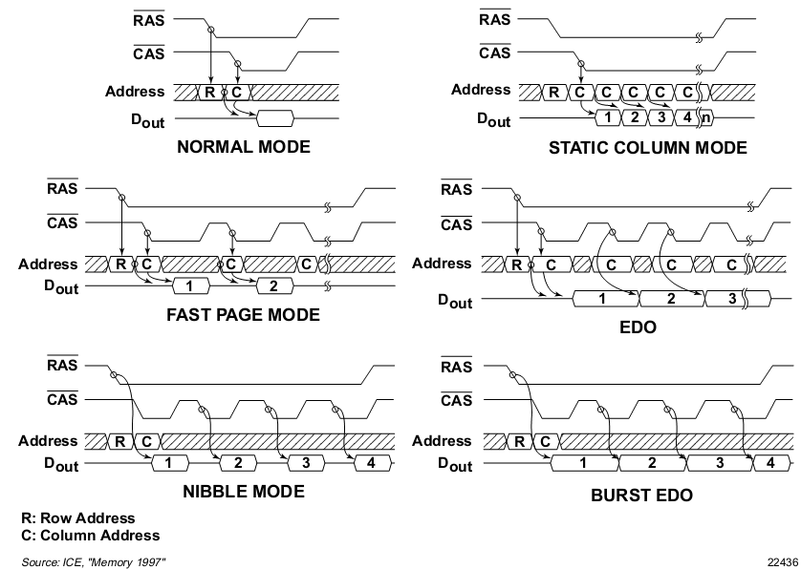
图1.4 异步DRAM的各种时序改进
(摘自ICE公司的《Memory 1997》[49])

2 SDRAM带来的机遇与挑战
SDRAM，意为同步的DRAM，其数据和指令都与时钟上升沿对齐。最早的样品，由三星在1993年生产。在1996-2002年期间，SDRAM逐步取代了异步的FPM DRAM、EDO DRAM，称雄PC内存市场。在2003年之后，逐渐被DDR SDRAM取代。它与前代异步DRAM的不同包括：同步时钟、多Bank机制、流水线化的操作、Burst读写的引入。由于每个时钟周期，只在上升沿传送一次数据，它也被称为SDR SDRAM，以便与DDR SDRAM区别。

2.1 SDRAM基本硬件参数
SDRAM的常见容量包括：16Mbit、64Mbit、128Mbit、256Mbit、512Mbit。其中，除了16Mbit分为2个Bank外，其他容量的SDRAM都分为4个Bank。
SDRAM的常见数据位宽包括：4bit、8bit、16bit、32bit。如果系统位宽64bit，用16个512Mbit容量4bit位宽的SDRAM并联，可以实现8Gbit的存储空间；而如果用2个512Mbit容量32bit位宽的SDRAM并联，只能实现1Gbit的存储空间。
SDRAM的Burst Length，即读写突发传送的周期数，一般可设置为1、2、4、8以及Full Page，在初始化时通过写模式寄存器来设置。需要注意的是，如果列读写时，地址没有与BL对齐，SDRAM会自行Wrap地址，导致意外的结果。
SDRAM的Cas Latency，即从发送列读取指令到有效数据出现的延时，一般为2或3个时钟周期，少数器件可以为1个周期，在初始化时通过写模式寄存器来设置。一般CL=3时，tAC参数(即时钟上升沿到有效数据出现的延时)较小，从而使器件可以工作在较高的频率。
SDRAM的常见速度等级包括：100MHz（T=10ns）、125MHz(T=8ns)、133MHz（T=7.5ns）、143MHz（T=7ns）、166MHz（T=6ns）、183MHz(T=5.5ns)、200MHz（T=5ns）。速度等级一般对应CL=3时的最高工作频率。器件的最高工作频率越高，表示其AC延时参数越小。

2.2 SDRAM的三维地址空间
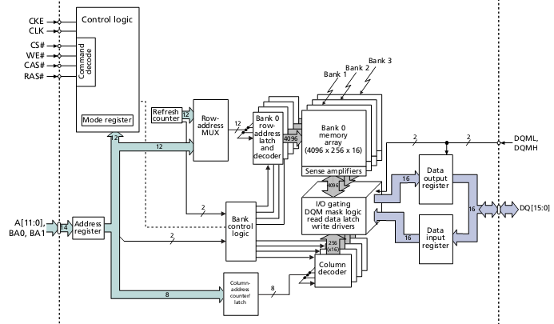
图1.5 Micron SDRAM框图
(摘自Micron公司的SDRAM器件手册[9])
当代SDRAM的地址空间由Bank、Row、Column三个维度。64Mbit及以上容量的SDRAM一般分为4个Bank。为了与内存模组中Physical Bank（Rank）的概念区别，SDRAM的Bank有时也叫Logic Bank。
每个Bank都是一个Row与Column构建的阵列；阵列的每个单元都是一组数据，这组数据的位宽与SDRAM数据接口位宽一致。
例如，一个容量64Mbit位宽16bit的SDRAM地址空间为：4bank * (2^12)Row * (2^8)Column * 16 bit = 64Mbit，器件手册一般写为4 * 1M * 16bit = 64Mbit。

2.3 芯片规格与SDRAM芯片组的容量
关于SDRAM芯片寻址的术语——Bank、Row、Column已在上一节给出了解释。下面解释几个SDRAM芯片组中常用的术语。
Rank：又叫Physical Bank，指的是一组被同时操作的DRAM芯片。通常，它们的数据总线被合并，以提供系统所需要的数据位宽，如Intel处理器要求的64bit。
Page：一般指同一个Rank中Bank adddress、Row address相同的空间。可以认为将Rank中所有SDRAM芯片中的Row Buffer合并在一起，就组成了Rank中的Page Buffer。关于Row Buffer、Page Buffer对DRAM访问的影响将在下一节讲述。

以64bit位宽的系统为例，综合列出不同规格SDRAM的3维地址空间，以及组成Rank后的特性[7][8]：
表1.1 典型的SDRAM存储规格
Chip Size | Chip DQ/  Fab. | Bank Num | Row Num | Col Num | Row Buf Size | 64bit Page Size | 64bit Rank Size
16Mb | 16 ISSI | 2 | 2048 | 256 | 4kb | 16kb | 64Mb
64Mb | 32 Micron | 4 | 2048 | 256 | 8kb | 16kb | 128Mb
64Mb | 16 Micron | 4 | 4096 | 256 | 4kb | 16kb | 256Mb
64Mb | 8 Micron | 4 | 4096 | 512 | 4kb | 32kb | 512Mb
64Mb | 4 Micron | 4 | 4096 | 1024 | 4kb | 64kb | 1Gb
128Mb | 32 Micron | 4 | 4096 | 256 | 8kb | 16kb | 256Mb
128Mb | 16 Micron | 4 | 4096 | 512 | 8kb | 32kb | 512Mb
128Mb | 8 Micron | 4 | 4096 | 1024 | 8kb | 64kb | 1Gb
128Mb | 4 Micron | 4 | 4096 | 2048 | 8kb | 128kb | 2Gb
256Mb | 32 ISSI | 4 | 4096 | 512 | 16kb | 32k | 512Mb
256Mb | 16 Micron | 4 | 8192 | 512 | 8kb | 32kb | 1Gb
256Mb | 8 Micron | 4 | 8192 | 1024 | 8kb | 64kb | 2Gb
256Mb | 4 Micron | 4 | 8192 | 2048 | 8kb | 128kb | 4Gb
512Mb | 32 ISSI | 4 | 8192 | 512 | 16kb | 32kb | 1Gb
512Mb | 16 Micron | 4 | 8192 | 1024 | 16kb | 64kb | 2Gb
512Mb | 8 Micron | 4 | 8192 | 2048 | 16kb | 128kb | 4Gb
512Mb | 4 Micron | 4 | 8192 | 4096 | 16kb | 256kb | 8Gb
注：其中Micron 64Mb: x32的芯片虽然是2048行，计算刷新周期时要按4096行算。而ISSI 16Mb: x16的芯片也是2048行，刷新时确实按2048行算。关于刷新的原理见后文。

2.4 Row Buffer对SDRAM读写的影响
SDRAM的每个Bank都有一个Row Buffer，其实就是一排灵敏放大器(Sense Amplifier)。每次激活(Activate)一个Row地址后，就打开Row Buffer把整个Row的数据保存在其中；Precharge指令可以关闭指定Bank的Row Buffer，Precharge All可以关闭所有Bank的Row Buffer；我们称Row Buffer关闭的Bank为空闲(Idle)的Bank。
由于Row Buffer的存在，SDRAM的访问分为如下三种情况[31]：
(1) 当前访问的Row所在的bank中，row buffer关闭。此时，需要先激活Row，再发读写指令和Column地址。此情况，读写延时中等。
(2) 当前访问的Row，正好保存在相应bank的row buffer里。此时，不需要激活Row，直接发读写指令和Column地址，就可以访问。此情况，读写延时最小。
(3) 当前访问的Row所在的bank中，row buffer打开，存的是另一个Row的数据。此时，必须先发送Precharge或Precharge All指令关闭row buffer，再激活Row，最后发读写指令和Column地址。此情况，读写延时最大。

2.5 SDRAM的新天地
SDRAM带来的最大机遇就是它流水线化、并行化的接口设计，只要不违反管脚、时序延时的限制，多个Bank可以并肩工作。
恰如Scott Rixner在ISCA2000上指出的，“得益于当代存储器件的三维特性，重新排列存储操作顺序以分时访问DRAM大有好处。这样的优化，就好比超标量处理器乱序调度算数操作一样。”[26]
围绕着访问请求重排、SDRAM指令乱序执行、地址映射、Row Buffer关闭策略，各种优化方法层出不穷，从简单的多bank交错操作，到包含自适应机制的Row Buffer管理策略，不胜枚举。
针对视频处理、多核、通信等不同应用，设计SDRAM控制器时还需要根据“实时性”的限制，在低延时和高带宽利用率之间有所取舍。
所有这些开启了DRAM控制系统的一个新篇章。

3 后SDRAM时代的DRAM
SDRAM之后，依次出现了DDR、DDR2、DDR3这几代DRAM。和SDR SDRAM一样，它们也采用多bank流水线化操作的同步架构，其内部半导体存储单元的核心频率也任然在100~200MHz之间。DDR、DDR2、DDR3相对于SDR SDRAM最大的区别在于使用了多bit预取的技术[16]。从DDR开始，同时在上升沿和下降沿对数据进行采样。从DDR2开始，I/O接口的频率开始高于存储单元的核心频率。
下图对SDR、DDR、DDR2、DDR3的SDRAM做了对比：
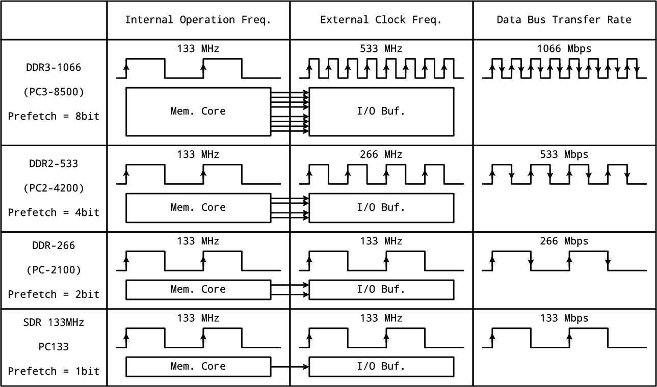
图1.6 当代DRAM接口时序对比
不过，也正是多bit预取技术，使得DDR SDRAM的最小Burst Length为2而DDR2 SDRAM的最小Burst Length为4，DDR3略有不同，最小Burst Length为4。
另一方面，从SDR、DDR、DDR2到DDR3，指令延时略有差异，SDR访问的优化算法也可用于DDR、DDR2到DDR3，但需要更具参数的相对关系重新调整，不能生搬硬套。
3.1 DDR SDRAM引入的其他重要特性
差分时钟CK和CK_B。差分时钟可以抑制温度、电阻等因素对时钟精度的影响。在CK上升沿和CK_B下降沿的交叉点采样对指令信号采样；把CK和CK_B的所有交叉点作为数据采样的参考点[10]。
数据采样脉冲DQS。DDR SDRAM使用Source-Synchronous接口，以确保搞数据传送率下的信号完整性。DQS是一个双向端口，写数据时，DQS为DDR SDRAM的输入，其上升沿和下降沿分别与两个数据各自的中心对齐；读数据时，DQS为DDR SDRAM的输出，其上升沿和下降沿分别与两个数据各自的起始边沿对齐[3]。
片上DLL。随着数据传送频率的提升，时钟树延时(Clock Insertion Delay)变得更加严重，使得片上DLL成为了必需。片上DLL可以通过模式寄存器来开启和关闭，使用时通常会开启DLL[3]。

3.2 DDR2 SDRAM引入的其他重要特性
Post CAS。为提高带宽利用率而作的接口时序改进。在SDR和DDR SDRAM的时代，行选通、列读取之间必须满足tRCD延时；DDR2接口中可以在行选通后直接进行列读取，而有效数据出现相对于行选通的延时不变[4]。这样可以避免不同bank间的行选通、列读取指令碰撞，提高效率。
图1.7 DDR2 SDRAM Post CAS
ODT(On-Die Termination)。终端电阻起着平衡信号完整性和电压摆幅的作用[15]。在SDR和DDR SDRAM的时代，终端电阻是做在电路板上的，而DDR2使用了片上终端电阻(ODT)，从而提高了配置的灵活性，降低了电路板的设计难度与成本。内存控制器通过写EMR寄存器来设定或更新ODT的值。
OCD(Off-Chip Driver)校准。DDR2 SDRAM引入了片外驱动校准，以提高信号完整性[15]。校准时，调整的是片内上拉、下拉电阻的等级。由于DDR2还引入了差分的数据选取脉冲，基本已满足了信号完整性的要求，所以OCD也只在高端场合应用过。目前Micron等公司的DDR2 SDRAM已经不再支持OCD了[11]。

3.3 DDR3 SDRAM引入的其他重要特性
RESET_B管脚。DDR3 SDRAM增加了RESET_B管脚，使得存储芯片可以很容易地进入初始化状态[5]。当RESET_B有效时，存储芯片内部时钟关闭，处于低功耗的状态；RESET_B从有效变为无效后，存储芯片自动进入初始化阶段。
Burst-Chop与On-The-Fly技术。DDR3 SDRAM采用8n-bit预取，从DDR、DDR2的情况推测应该只支持长度为8的突发传送。但是，DDR3 SDRAM支持Burst-Chop，能够实现长为4的突发传送[5]。可以通过模式寄存器设置突发传送长度，也可以使用On-The-Fly技术通过A12地址位在发起读写时确定突发传送长度。需要注意的是Burst-Chop，只相当于一个Mask操作，不能节约总线时间。
ZQ校准。DDR3 SDRAM的ZQ校准提供了更加有效的可控阻抗机制[12]。初始化时的长校准，使DRAM能够将驱动电路工艺偏差带来的影响最小化；正常操作时的短校准，可以减小电压、温度漂移带来的阻抗变化。ZQ校准为良好的信号完整性提供了保障。
动态片上终端电阻(Dynamic ODT)。片上终端电阻(ODT)可以减小当前模组的时钟抖动以及其他模组引起的信号反射[13]。确保信号完整性，就可以提供可预测的有效数据窗口(data eye)。动态片上终端电阻技术，就是可以根据是否进行写操作而在标准电阻、写电阻之间自动切换，免去了像在操作DDR2 SDRAM时那样更改模式寄存器的麻烦。
Auto Self-Refresh。JEDEC标准中的可选特性，如果实现并被启用，SDRAM会根据自身的温度决定自刷新的频率以降低功耗[5]。
Partial Array Self-Refresh。JEDEC标准中的可选特性，如果实现并被启用，可以只刷新SDRAM中有必要刷新的Bank，以降低功耗[5]。

4 本课题的内容
本课题研究SDRAM内存控制器的设计。从SDRAM的结构与基本操作入手，分析各种优化策略，然后给出基于Close Page Policy的内存控制器设计方案，并将其集成到Altera的SOPC系统中。
整个设计流程包括：Spec编写、模块划分与时序设计，RTL级的verilog设计，RTL级的ModelSIM仿真，Quartus综合，后仿真，静态时序分析，FPGA测试。
SOPC集成的工作包括：Avalon-MM Slave Wrapper的编写，Avalon-MM Master BFM仿真测试，基于Jtag to Avalon Master Bridge的FPGA硬件测试。

5 论文结构
第一章：绪论。
第二章：SDRAM基本操作与优化策略。
第三章：基于Close Page Policy的内存控制器后端设计。
第四章：SDRC_Lite内存控制器的仿真、综合与硬件测试。
第五章：SDRC_Lite内存控制器的SOPC集成与测试。
第六章：总结与展望。
致谢。

第二章 SDRAM基本操作与优化策略
由于指令操作的存在，SDRAM系统的硬件带宽往往得不到充分利用。良好的SDRAM访问策略可以提高SDRAM系统的硬件带宽的利用率，在相同硬件条件下获得更好的性能或在相同性能要求下降低硬件成本。
SDRAM具有多Bank、流水线化等结构特性，如果能够巧妙地排列指令，可以开发SDRAM的并行化优势节省总线时间；SDRAM具有行缓冲，如果根据数据访问的空间局部性、请求延时的限度，适当重排访问请求、控制缓冲策略，可以减少指令的数量，提高总线效率。
本章内容包括：SDRAM的特性回顾与基本操作、SDRAM访问的优化方向与常用策略。由于SDRAM的初始化与带宽利用率的优化策略无关，故另行归入控制器设计原理的章节中。从本章开始SDRAM专指SDR SDRAM。

1 SDRAM的基本操作
1.1 SDRAM回顾
SDRAM是同步动态随机存储器的缩写。同步，指它有统一的时钟，在时钟上升沿采样指令、读入或输出数据，与早期的异步DRAM不同；动态，指它必须不断刷新以维持数据，与SRAM不同；随机存储器，指对它的访问是任意的，而不像FIFO或堆栈那样存在访问限制；同时，RAM一直以来也隐含着掉电后会丢失数据的意思，与ROM、PROM、Flash等非挥发存储器相对。
SDRAM具有由Bank、行(Row)、列(Column)构成的三维结构，如下图：
图2.1 SDRAM的三维结构
如图，SDRAM分为4个Bank；每个Bank都包含一套二维存储阵列，以及一个行缓冲(即一排灵敏放大器)；阵列中的每一行，分为若干列，行激活(Activate)时，对应的行被放入行缓冲中，预充电(Precharge)时，对应的行被写回存储阵列；行中的每一个列，由若干DRAM单元构成，单元个数由SDRAM芯片的数据总线位宽决定，SDRAM的读写操作对应的都是行缓冲中的某个列。
SDRAM的多个Bank可以进行不同的工作。例如，Bank0进行行激活时，Bank1的数据传输或预充电不会受到影响。实质性的限制只有两方面：SDRAM的指令、数据总线各只有一套，SDRAM指令之间必须满足规定的延时条件。
了解SDRAM指令与基本操作，是研究SDRAM访问优化策略的基础，接下来将对它们作简要介绍。

1.2 SDRAM的基本指令
1973年Mostek发布了Mostek MK4096存储器，创新地采用了行列地址线复用技术，从而减少了管脚降低了成本，此技术对DRAM的访问影响深远。
在介绍SDRAM指令前，先介绍一下SDRAM的管脚。
时钟输入(clk)。SDRAM的最高工作频率一般在100~200MHz之间。
时钟使能(cke)。与各种休眠模式有关，不在本课题研究范围之内，相关设计中直接置为1。
Bank地址(ba1, ba0)。Bank地址，选取当前指令对应的Bank。
地址总线(an~a0)。这就是复用的行列地址总线，行操作时发送行地址，列操作时发送列地址。在Precharge、Read、Write时a10有特殊含义，见下文表格。
数据总线(dqn~dq0)。在SDRAM术语中，dqn~dq0所有数据的总和也称为1个word，它是三维存储整列访问的最小单元。
数据Mask(dqm或dqm[3:0]或dqmh、dqml)。4位和8位的SDRAM使用dqm对应整个word；16位SDRAM使用dqmh、dqml对应高、低字节；32位SDRAM使用dqm分别对应4个字节。读数据时dqm为1会使输出高阻态，写数据时DQM为1表示当前数据不写入。
指令输入(cs_n、ras_n、cas_n、we_n、a10)。负责向SDRAM发送指令，不考虑休眠模式的指令真值表如下[9]：
表2.1 SDRAM指令表
指令 | 缩写 | cs_n | ras_n | cas_n | we_n | a10 | 地址
Load Mode Register | LMR | 0 | 0 | 0 | 0 | x | Op-  Code
Auto Refresh | REF | 0 | 0 | 0 | 1 | x | x
Precharge | PRE | 0 | 0 | 1 | 0 | 0 | Bank/x
Precharge All | PREA | 0 | 0 | 1 | 0 | 1 | x
Burst Terminate | BT | 0 | 0 | 1 | 1 | x | x
Write | WR | 0 | 1 | 0 | 0 | 0 | Bank/  Col
Write with autoprecharge | WRA | 0 | 1 | 0 | 0 | 1 | Bank/  Col
Read | RD | 0 | 1 | 0 | 1 | 0 | Bank/  Col
Read with autoprecharge | RDA | 0 | 1 | 0 | 1 | 1 | Bank/  Col
Activate | ACT | 0 | 1 | 0 | 1 | 1 | Bank/  Row
No Operation | NOP | 0 | 1 | 1 | 1 | 1 | x
Deselect | DSEL | 1 | x | x | x | x | x

1.2.1 LMR指令与模式寄存器
模式寄存器的典型定义如下图[9]：
图2.2 SDRAM模式寄存器
通常，Write Burst Mode取0，Operation Mode取2'b00，Burst Type取0，而突发传送长度(Burst Length)、CAS延时(Cas Latency)根据需要来选取。
Burst Length，即读写突发传送的周期数，一般可设置为1、2、4、8以及Full Page，在初始化时通过写模式寄存器来设置。需要注意的是，如果列读写时，地址没有与BL对齐，SDRAM会自行Wrap地址，导致意外的结果。
Cas Latency，即从发送列读取指令到有效数据出现的延时，一般为2或3个时钟周期，少数器件可以为1个周期，在初始化时通过写模式寄存器来设置。一般CL=3时，tAC参数(即时钟上升沿到有效数据出现的延时)较小，从而使器件可以工作在较高的频率。
LMR(Load Mode Register)指令用于写模式寄存器，以设定Burst Length、Cas Latency等参数。进行LMR前，必须关闭所有的Bank中的行缓冲。发送LMR指令的同时，Bank地址为2'b00，模式寄存器的值通过地址总线发送。通常，只在初始化时对模式寄存器设定一次，之后不再更改。LMR指令之后，必须隔tMRD才能发送其他指令，当代SDRAM中tMRD的典型值为2个时钟周期。
从此处开始的讲解中，如非特殊说明，则默认Write Burst Mode取0，Operation Mode取2'b00，Burst Type取0，突发传送长度(Burst Length)取4，CAS延时(Cas Latency)取3。

1.2.2 ACT(Activate)指令、WR(write)指令、RD(Read)指令
ACT(Activate)指令。用于把指定Bank中的指定行放入该Bank的行缓冲里。发送ACT指令的同时，ba[1:0]给出Bank地址，地址总线发送行地址。如果需要读写的数据不在相应Bank的行缓冲里，就需要先发送ACT指令，载入相应的行，之后才能完成列读写。
ACT指令之后可以进行列读写，但必须间隔tRCD的时间。不同Bank的ACT指令之间必须满足tRRD的时间间隔；相同Bank的ACT指令之间比满足tRC的时间间隔。
WR(Write)指令。用于向行缓冲中的指定列写入数据。发送WR指令的同时，ba[1:0]给出Bank地址，地址总线发送列地址，并给出第一个word的数据，之后的(Burst Length - 1)个周期里给出剩下数据。给出数据的同时可用DQM来做Mask，1为不写入，0为写入。表示列地址时，跳过a10位，而a10为0，表示是不在写操作后自动Precharge。
RD(Read)指令。用于从行缓冲中的指定列读出数据。发送RD指令的同时，ba[1:0]给出Bank地址，地址总线发送列地址。有效数据在CL个周期后输出，在Burst Length个周期内，分别输出Burst Length个word的数据。读操作时，也可给出DQM，时序与写操作类似，但是不常用到。表示列地址时，跳过a10位，而a10为0，表示是不在读操作后自动Precharge。
如果要访问的列在当前行缓冲中，就不必先执行ACT指令了。连续的读或写指令之间要满足tCCD间隔，tCCD一般为2个时钟周期，如果Burst Length为4或8，则连续的数据输入或输出不受其影响。所以说，开发空间局部性可以提高SDRAM访问效率。
从读切换到写的时候，由于数据总线的参数限制，可能要添加一个Bus Turn Around的周期，视具体情况而定。

1.2.3 PRE(Precharge)、PREA(Precharge All)、WRA(Write with autoprecharge)、RDA(Read with autoprecharge)指令
PRE(Precharge)指令。用于关闭指定Bank的行缓冲，并写回数据。发送PRE指令的同时给出Bank地址，A10为0，表示只对当前Bank预充电。
PREA(Precharge All)指令。用于关闭所有Bank的行缓冲，并写回数据。发送PRE指令的同时，A10为1，表示只对当前Bank预充电。
PRE、PREA指令之后必须隔tRP后才能进行相应Bank的列操作，tRP典型值略小于20ns，约对应2~3个时钟周期。
当由WR指令发起的写操作给出最后一个数据后，间隔tWR才能发送PRE指令。因为数据写入行缓冲需要时间。tWR也称tDPL，典型值为2个时钟周期。因此写操作给出最后一个数据后，相隔tWR+tRP才能给出相应Bank的下一个列操作指令，这个延时简称tDAL。由于SDRAM的流水线化设计，tWR对同一行内的写后写、写后读无限制。
当由RD指令发起的读操作输出最后一个数据前的CL-1个周期可以发送PRE指令。后面的列操作只要满足tRP就行。
WRA(Write with autoprecharge)指令。特性与WR指令一样，只是给出指令时A10为1，表示是不在写操作后自动Precharge。其效果与“由WR指令发起的写操作给出最后一个数据后间隔tWR发送PRE指令”一致。
RDA(Read with autoprecharge)指令。特性与RD指令一样，只是给出指令时A10为1，表示是不在读操作后自动Precharge。其效果与“在由RD指令发起的读操作输出最后一个数据前的CL-1个周期发送PRE指令”一致。

1.2.4 REF(Refresh)指令
REF(Refresh)指令。用于通知SDRAM进行“自动”刷新，每次刷新对应一行(row)。“自动”指的是SDRAM内部都包含刷新计数器，发送REF指令时，不需要发送对应的Row地址，故也把Refresh也称为CBR(Column Before Row)操作。发送REF指令前，必须保证每个Bank都空闲，如果任意一个Bank中有打开的Row Buffer，必须先发送Precharge All或Precharge指令。每次Refresh指令发送后，必须等待tRFC时间才能发送下一条指令，这就是刷新延时。
通用SDRAM要求在64ms内将所有Row刷新一遍，这个周期称为tREF。SDRAM的row数一般为4096或8192，故如果均匀地刷新，每隔15.625us或7.8125us要发送一次REF指令。有时，即使SDRAM的row数不到4096，刷新周期也按4096 row的情况计算。只要能满足tRFC、tREF，连续的突发Refresh也是允许的。

2 SDRAM的优化策略
SDRAM的优化策略主要包括：行缓冲策略选取、地址重映射、访问请求重排、SDRAM指令重排。决定SDRAM优化策略时的重要因素包括：带宽利用率、最大访问延时、存储器功耗。
行缓冲策略选取，与访问的空间局部性、延时限制有关。核心思想包括：Open Page Policy，Close Page Policy，各类折中优化的策略，以及一些动态调整Page Policy的技术。一般而言，Close Page Policy适用于实时性要求高或者空间局部性差的应用场合；Open Page Policy适用于实时性要求不高且空间局部性好的应用场合。
SDRAM指令重排，着重发挥SDRAM的多Bank并行、流水线化的特性，从而提升总线效率。
访问请求重排、地址重映射，是为行缓冲策略、SDRAM指令重排服务的。可以向提高访问请求空间局部性的方向优化，从而提升Open Page Policy的效率；也可以使请求目标地址更分散的方向优化，从而便于SDRAM指令重排，充分发挥多Bank并行工作的优势。
下面对这些技术做简要讨论。

2.1 行缓冲与SDRAM优化策略
2.1.1 SDRAM读写特征与行缓冲回顾
SDRAM的四个Bank各有一个Row Buffer。ACT指令会将一行数据放入相应Bank的Row Buffer中；PRE、PREA指令会关闭Row Buffer写回数据。如果某Bank的Row Buffer是关闭的，我们称它为空闲(Idle)的。SDRAM的访问存在三种情况[31]：
(1) Page Hit。当前访问的Row，正好保存在相应bank的row buffer里。此时，不需要激活Row，直接发读写指令和Column地址，就可以进行列读写，这就是Back to Back读写。此情况，读写延时最小。
(2) Page Empty。当前访问的Row所在的bank中，row buffer关闭。此时，需要先激活Row，再发读写指令和Column地址。此情况，读写延时中等。
(3) Page Miss。当前访问的Row所在的bank中，row buffer打开，存的是另一个Row的数据。此时，必须先发送Precharge或Precharge All指令关闭row buffer，再激活Row，最后发读写指令和Column地址。此情况，读写延时最大。
假设PRE指令延时tRP为2个时钟周期、ACT指令延时tRCD为2个时钟周期，则以上三种情况的写时序简图如下：
图2.3 SDRAM访问的三种情况

从图中可以看出，Page Hit不导致带宽损失，Page Empty的带宽损失较小，Page Miss导致的带宽损失最大。需要注意的是，在进行指令重排优化的情况下，多Bank并行工作，PRE指令延时、ACT指令延时可以被“隐藏”，不一定会导致带宽损失，详细情况将在后文叙述。

2.1.2 Close Page Policy简介
Close Page Policy指的是尽量保持行缓冲关闭的策略。对当前行访问结束后立刻进行Precharge操作，不论后面是否还要访问该行。Close Page Policy中只发生一种情况：Page Empty(即行缓冲为空，需要先激活行)。其读延时为tRCD+CL，写延时为tRCD。
Close Page Policy的读写延时适中并且恒定，与访问请求的时间空间局部性无关，具有良好的可预测性(Predictabilility)，适用于实时性要求较高的应用场合。
Close Page Policy的硬件实现比较简洁，因为每次读写都是一个行激活、列读写、预充电的过程。

2.1.3 Open Page Policy简介
Open Page Policy指的是尽量保持行缓冲打开的策略。除非需要访问当前同一bank中的其它行，则不进行Precharge操作。Open Page Policy中常会发生两种情况：Page Hit(即再次访问Row Buffer中的数据)、Page Miss(Row Buffer中的行不是要访问的行)。前者读延时为CL，写延时为0；后者读延时为tRP+tRCD+CL，写延时为tRP+tRCD。
如果访问请求的时间空间局部性很好，则发生Page Hit的概率远大于发生Page Miss的概率，应用Open Page Policy可以大大减少读写延时；如果访问请求的时间空间分部很分散，则发生Page Miss的概率远大于发生Page Hit，应用Open Page Policy会造成较大的读写延时。
假设Row Buffer中的数据能被下次访问用到的概率为x，则Open Page Policy优于Close Page Policy的判断条件如下：
(2.1)
即当x大于tRP/(tRP+tRCD)时，Open Page Policy的平均读写延时低于Close Page Policy。
Open Page Policy的硬件实现比Close Page Policy略复杂一些，需要判断Page Hit与否，还需要保证Row Buffer开启时间不超过tRAS(max)的限制以防数据丢失。

2.1.4 Open Page Policy与Close Page Policy的进一步讨论
由于Row Buffer的开启与关闭消耗的能量比较多，Close Page Policy的功耗大于Open Page Policy，且访问的局部性越好，差距越明显。
对于轻量级的应用，Close Page Policy具有读写延时固定、电路简洁的优势，Xilinx公司在《Synthesizable High Performance SDRAM Controller》中给出了一个不错的设计方案[35]。
PC应用以及单核SOC，往往具有较好的访问请求局部性，多采用Open Page Policy或类似的衍生方案。Altera公司为其NIOS软核设计的SDRAM IP就是一个典型的例子[38]。
对于图像处理的应用，存储器的访问是很有规律性的，这给访问的优化带来了方便。在每次访问的同时给出连续访问长度等信息，即可实现存储器的高效访问，这也是接下来的几章中将要详细讨论的设计方案。
在多核应用、网络服务器应用中，由于访问请求的来源较为分散导致局部性下降，似乎更倾向于Close Page Policy，但实际应用中往往采用更复杂的动态行缓冲策略。

2.1.5 动态的行缓冲策略
动态的行缓冲策略，即根据运行中前一段时间的访问历史动态决定SDRAM行缓冲策略的技术。
Intel在其2003年的一份专利中提出了如下思想[24]：假设存在偏向于Open-Row和偏向于Close-Row的两种策略。若当前策略偏向于Open-Row，则对下列情况进行双向计数：关闭当前行以打开新行、访问当前行，如果前者接二连三地出现并超过阈值，则更换策略；若当前策略偏向于Close-Row，则对下列情况进行双向计数：打开新行、打开上一次操作中被关闭的行，如果后者接二连三地出现并超过阈值，则更换策略。
不难发现，如果两个计数器的阈值都设为2，则整个结构与计算机体系结构课上讨论的2-bit分支跳转预测器类似。
图2.4 动态行缓冲策略(Intel)

AMD在其2005年的一份专利中，阐述了另一种典型的动态行缓冲策略[25]。它是基于定时器和动态计数阈值实现的，依然采样如下四个事件：关闭当前行以打开新行、访问当前行、打开新行、打开上一次操作中被关闭的行。如果“关闭当前行以打开新行”接二连三地发生，则下调动态计数阈值；如果“打开上一次操作中被关闭的行”接二连三地发生，则上调动态计数阈值。
每当定时器数值到达动态计数阈值时，定时器清零。另外，更新动态计数阈值时，也要清零定时器。行缓冲关闭操作，在定时器数值到达动态计数阈值时触发，其他时间不进行任何关闭行缓冲的操作。
基于定时器的设计有两个好处：SDRAM的行缓冲开启有时间极限，此设计中只需给定动态计数阈值的上限即可满足此要求；此设计对应的电路相对简单，不必为各种策略设计不同的状态机与控制逻辑。此设计的简单框图如下。
图2.5 动态行缓冲策略(AMD)

Utah大学的研究人员在2011年提出了一种基于请求预测的动态行缓冲策略[33]。请求预测存储在行地址连续访问次数表中。首次访问时保持行缓冲打开，记下行地址、连续访问次数；如果又一次访问该行，则预测将发生相同次数的连续访问。
如果连续访问次数预测过低(发生同一行关了又开的情况)，则保持行缓冲打开直到连续访问结束，更新连续访问预测值；如果连续访问次数预测过高(提前开始访问其他行)，则将连续访问预测值减1。
行地址连续访问次数表，采取FIFO形式，只对最近访问过的行做记录，以减少硬件开销。
Utah大学的研究人员认为此方法优于之前提到的基于动态策略选择的方案和基于可调阈值定时器的方案，但是我认为这需要进一步硬件验证与跟具体的Benchmark测试。

当然不论采用什么样的动态行缓冲策略，都是在以控制器的功耗、面积为代价，换取性能(或者说带宽利用率、最大访问延时)的改善，小型应用往往不需要这么复杂的策略。动态行缓冲策略的实现粒度可分为：全局、Bank、行三个层次。以全局或Bank为粒度的实现十分普遍；以行为粒度，效果最好，但硬件代价巨大，可以改进为只对最近用到过的行做预测。

2.2 SDRAM指令重排
SDRAM具有四个Bank，可以同时进行不同的操作。SDRAM的操作也存在一些资源限制：每个Bank只有一个Row Buffer；指令总线只有一条；指令之间要满足规定的延时；数据总线只有一条；数据总线从读切换到写可能需要等待。
激进的SDRAM的指令重排。与超标量CPU的乱序执行十分类似，都是在不产生数据冲突的前提下，尽快把可用资源调配给待执行的指令，用有意义的指令去替代NOP指令。下图给出了一个通过指令重排节省总线时间的实例。
图2.6 SDRAM指令流水线化
多Bank交错工作。它是一种简单有效的指令重排，常常与Close Page Policy合用。如果能保证相邻请求访问的Bank不同且读写方向一致，则通过此技术可以达到几乎100%的带宽利用率。下图给出Bank交错的写时序示例。
图2.7 SDRAM多Bank交错工作
Denis Shekhalev在OpenCore网站上给出了一种结合Open Page Policy以及SDRAM指令流水线化的SDRAM控制器设计实例[34]。该设计的读写请求预取深度为3，在满足指令延时的情况下，将第1条请求未用到的资源分配给第2条请求，将前两条请求都没用到的资源分配给第3条请求。其基本结构如下图。
图2.8 HSSDRC SDRAM控制器框图
此设计的关键部件为Bank Map以及Access Manager。Bank Map为Open Page Policy服务，记录4个Bank是否空闲，若不空闲则Row Buffer中存的是哪一行，从而判断当前读写请求需要用什么样的指令实现。Access Manager用以判断SDRAM总线资源的可用性并保证
指令之间满足规定的延时，有了它，就可以合理地实现SDRAM指令流水线化。
然而，像这样见缝插针的指令重排虽然可以有效地提高SDRAM带宽利用率，降低平均等待时间，但是也带来了请求响应时间的不可预测性，不利于大型系统中的整体性能分析。

荷兰的研究人员提出了一种基于“预先计算的访问pattern”的解决方案，在保证响应时间可预测性的同时，达到了较高的性能[29][30][54]。其请求响应简图如下。
图2.9 基于pattern的SDRAM访问
通过多Bank交错工作，构建较短的读pattern、写pattern、读写切换pattern、写读切换pattern。所有的读写请求都用这些pattern来实现，由于这些pattern的形式固定，读写请求的相应实现有较高的可预测性。读pattern和写pattern有近乎100%的带宽利用率，并且同类pattern之间可以无缝拼接并保持100%的带宽利用率。拼接pattern以完成系统端读写请求后，带宽利用率可能由于读写方向变化略有退化，但任然保持了较高的水平。

2.3 SDRAM地址映射方案
SDRAM地址映射方案由两个优化方向：提高读写请求的时间空间局部性、增加SDRAM操作的可并行性。良好的地址映射方案，不会把原本空间连续的请求拆分到不同的SDRAM行中；良好的地址映射方案，会使连续的操作面向不同Bank中的不同行，从而为指令流水线化或多Bank交错读写提供可能。
地址映射方案一般是固定的，不可以在系统运行时更改。Utah大学的研究人员在2001年提出了一种创新的Impulse内存控制器[28]。一般计算机系统中，进程的Virtual Address需要在TLB(Translation Lookaside Buffer)的帮助下转换为Physical Address，再由内存控制单元转化为DRAM硬件地址。Impulse内存控制器旨在直接完成Virtual Address到DRAM硬件地址的转换，并根据正在运行的应用动态选择优化的映射方案。该设计思路新颖、系统性强，可惜由于实现复杂，至今未得到广泛应用。

2.4 访问请求调度
实际应用中，往往存在一个SDRAM访问请求队列，这使得SDRAM控制器可以提前知道接下来的若干条指令。如果合理地重排这些指令，不但可以提高访问的时间空间局部性，而且能够促进SDRAM指令的并行化执行。以下是两种常见的访问请求调度方案。
以Bank为单位的Round Robin调度[53]。即为每个Bank建立一个请求队列，然后依次从每个队列中取出一个请求来执行，没有就跳过，如此循环往复。这种调度方案简洁明了、实现简便、可预测性强、不会导致“请求饥饿”，而且由于它利于多bank的交错工作，特别适合于流水线化的Close Page Policy设计。
以Bank为单位的加权调度[53]。依然为每个Bank建立一个请求队列，然后循环执行，但是等待请求较多的队列被优先执行。此方案更适合在访问局部性较好的情况下，与Open Page Policy配合。

Scott Rixner在ISCA2000上提出了一种结合了访问请求调度与SDRAM指令重排的优化方案[26]。该方案任然每个Bank建立一个请求队列，然后分行激活、列访问、预充电三个指令单元进行仲裁，最后重排指令发给SDRAM。
该研究中，提到了三个仲裁优先级的考虑因素：
[1] 等待阈值，指令单元等待超过一定阈值后优先级提升，以防“请求饥饿”；
[2] 次序，旧的指令单元有较高的优先级；
[3] 读优先，优先满足读请求，减少系统延时。
两种预充电策略：
[1] Open，预充电的条件为：队列中不再有对当前行的访问，且存在对其他行的访问。
[2] Closed，预充电的条件为：队列中不再有对当前行的访问。
两种行、列仲裁策略：
[1] Most Pending，选择队列中访问请求最多的行或列进行操作，发掘局部性优势。
[2] Fewest Pending，选择队列中访问请求最少的列，尽快释放资源。
该小组提出的整体电路实现框图如下：
图2.10 SDRAM访问请求调度的实现

The University of Texas at Austin的研究人员，在MICRO2004上指出了Scott Rixner方案的两个不足[27]：做短期优化不考虑长期影响、与CPU需求结合不紧密。该团队针对IBM Power5处理器，提出了基于“访问历史”、“CPU读写平均比例”的动态调整的请求仲裁方案，在实测中获得了更好的效果。

提高请求队列的规模，可以使访问请求调度的效果更好，但是这也加大了硬件开销、使数据冲突的检测更为复杂，所以实际应用中需要折中考虑。
需要指出的是，访问请求调度一般适用于访问请求密度较大、可用bank较少的场合；如果请求密度较小、可用bank较多，直接依照访问请求队列的顺序执行，也不会有大的性能损失。

2.5 访问请求仲裁
在多核或较复杂的系统中，同一块SDRAM硬件需要响应不同来源的请求，而这些请求的带宽要求与优先级互不相同，此时就需要进行请求仲裁。请求仲裁有很多形式，公平性、平均性能、最差情况性能、可预测性各有千秋，该话题超出了本课题的研究范围，此处不做深入讨论。

2.6 SDRAM访问优化策略回顾
在前面的小节里，我们讨论了行缓冲策略、SDRAM指令重排、SDRAM地址映射方案、访问请求调度、访问请求仲裁五个主题。实际上，SDRAM的各种访问优化技术不是孤立的，往往要相互配合才能获得较好的效果。
这里的讨论不仅适用于SDRAM，也适用于DDR、DDR2、DDR3 SDRAM；Rambus公司的DRAM以其Bank数量多著称，更易于通过并行化提高效率，也更适合采用Open Page Policy，但要知道Bank中的Row Buffer都是由灵敏放大器构成的，高昂的成本使其产品至今未得到广泛应用。
作为回顾，此处给出一张SDRAM控制系统的示意图。
图2.11 SDRAM控制系统的示意图

第三章 基于Close Page Policy的内存控制器后端设计
本次的SDRAM控制器主要是为了配合实验室的H.264编码硬件。由于系统端的请求具有较强的规律性，决定采用轻量级的close page policy设计方案，并略作改进，以实现“可变长度的突发传送”。
本章分为三大部分 ：第一部分讨论Close Page Policy的实现，并做简单的带宽利用率分析；第二部分讨论SDRAM的初始化原理；第三部分给出基于Close Page Policy的内存控制器后端设计方案。

1 Close Page Policy的原理与有效带宽分析
Close Page Policy是一种简单有效的SDRAM控制器设计策略。它的性能与访问地址的空间分部无关，带宽利用率固定，不考虑Refresh影响时读写延时恒定，适合于实时性要求较高的应用。
它保证每次SDRAM访问都是读写延时中等的Page Empty情况，手段很简单：每次读写后自动Precharge，关闭row buffer。这样不会因为同一Bank内Row地址切换而有Penalty，也不会因为访问地址的空间局部性有Gain，所以性能稳定性好。但另一方面，大量的Precharge给SDRAM带来较大的功耗。

1.1 Close Page Policy的实现与性能分析
典型的Close Page Policy操作，只涉及Refresh、Activate & Read with Autoprecharge、Activate & Write with Autoprecharge三种情况。以下讲解这三种基本操作，相关的时序参数，并推导出理想情况下的有效读写带宽公式。
注：此处先假设控制器实现时未使用SDRAM指令流水线。

1.1.1 Refresh操作和它对有效带宽的影响
由于DRAM的1T1C结构存在漏电，必须周期性地刷新(Refresh)以持久保持数据。
Refresh指令，简称REF指令，用于通知SDRAM进行“自动”刷新，每次刷新对应一行(row)。“自动”指的是SDRAM内部都包含刷新计数器，发送REF指令时，不需要发送对应的Row地址，故也把Refresh也称为CBR(Column Before Row)操作。每次Refresh指令发送后，必须等待tRFC时间才能发送下一条指令，这就是刷新延时。
通用SDRAM要求在64ms内将所有Row刷新一遍，这个周期称为tREF。SDRAM的row数一般为4096或8192，故如果均匀地刷新，每隔15.625us或7.8125us要发送一次REF指令。有时，即使SDRAM的row数不到4096，刷新周期也按4096 row的情况计算。只要能满足tRFC、tREF，连续的突发Refresh也是允许的。
发送REF指令前，必须保证每个Bank都空闲，如果任意一个Bank中有打开的Row Buffer，必须先发送Precharge All或Precharge指令。因为Close Page Policy以读写后立刻关闭Row Buffer为特点，所以不用考虑发送REF指令前关闭Row Buffer的问题。
按照器件手册的规定，AC参数折合为时钟周期数时要向上取整。下文中，将以CtREF表示tREF对应的周期数，以CtRFCm1表示tREF对应的周期数减1，其他以此类推，不再赘述。
刷新操作的时序图如下[9]：
图3.1 SDRAM刷新时序
按时序要求，每CtREF个周期中，要有SDRAM行数乘以CtRFC个周期用于刷新或刷新延时，故推得刷新导致的带宽损失计算如下：
(3.1)

1.1.2 Activate & Read with Autoprecharge操作与Close Page Policy的读效率分析
Close Page Policy中，连续的读操作可以认为是Activate和Read with Autoprecharge操作的循环。
Activate命令，简称ACT指令，用于激活Bank中的一个Row。发此命令的同时，要给出Bank地址和Row地址。ACT命令后要隔tRCD才能发送列读写指令。
Read with Autoprecharge命令，简称RDA指令，作用是：读取数据，并自动执行Precharge关闭Row Buffer。发此命令的同时，要给出Bank地址和Column地址。RDA命令后，隔CL个周期才会有有效数据输出，输出是连续的。自动precharge发生在出现最后一个有效数据的时钟上升沿前的(CL-1)个周期。与单独的Precharge指令一样，自动precharge后要隔tRP才能发送下一条指令。
以 CL=3，BL=4为例，画出整个读操作周期的时序图如下：
图3.2 SDRAM读时序(BL=4)
Close Page Policy在每次读写后都关闭Row Buffer，故其读延时恒定为ACT指令发送到第一个有效数据输出的延时，即ACT延时加Cas Latency，也即CtRCD+CL。
如上图，Close Page Policy读周期中，ACT指令到RDA指令的延时为CtRCD个周期；RDA指令到下一个ACT指令的延时周期数为CL + (BL - 1) - (CL - 1) + CtRP，即BL + CtRP。故Close Page Policy连续读操作中，一个ACT指令到下一个ACT指令的延时周期数为CtRCD + BL + CtRP，这就是Close Page Policy的读周期。而Close Page Policy的读周期中，只有BL个周期在传送数据，结合前文中Refresh操作的影响，推得理想的读有效带宽公式如下：
(3.2)
需要注意的一点是，SDRAM允许指令与数据重叠，即使(CL - 1) < CtRP，前文中的公式依然成立。
更普适的带宽计算需要补充4点条件：
[1] ACT指令与PRE指令之间必须相隔tRAS(min)的时间，在BL=1或2时可能会成为限制条件；
[2] 一个Row Buffer被打开的时间不可超过tRAS(max)。tRAS(max)远大于其它AC延时参数，除非时钟频率低到离谱，对Close Page Policy不产生约束；
[3] 同一Bank的两条ACT指令之间，必须相隔tRC的时间。一般tRC约等于tRAS(min)+tRP，这就是tRAS(min)起限制作用时，Close Page Policy的“Read Cycle”，此时只考虑tRAS(min)就行了。但是，此关系不一定总是成立，为了计算精确，也将其列入考虑范围；
[4] 不同Bank的两条ACT指令之间必须相隔tRRD的时间，这个时间与tRCD大致相同，对非流水线化的Close Page Policy不产生约束。
以CL=3，BL=1为例，画出整个读操作周期的时序图，以体现tRAS(min)和tRC的影响：
图3.3 SDRAM读时序(BL=1)
从前文CL=3，BL=4的读时序图中，我们看到ACT指令到自动Precharge相隔的时钟周期数为：CtRCD + CL + (BL - 1) - (CL - 1) ，即CtRCD + BL。如果这个值小于CtRAS(min)，则自动Precharge会推迟以满足tRAS(min)延时。同样，如果读时钟周期数max(CtRAS, CtRCD + BL) + CtRP超过了CtRC，也必须延迟下一个ACT指令，以满足SDRAM的时序要求。综合考虑后，推得修正后的理想读有效带宽公式如下：
(3.3)
分析以上公式，可得出以下结论：
[1] Close Page Policy中SDRAM的读带宽利用率与Cas Latency无关！
[2] 提高Burst Length(BL)可以提高Close Page Policy的读带宽利用率。
[3] 选择较高的时钟频率，可以提高硬件带宽，但也可能导致命令延时对应的周期数增加，故需要综合考虑。
[4] 因为器件速度等级越高，tRCD、tRP参数越小，如果系统输出到SDRAM的时钟频率已定，tRCD、tRP对应的时钟周期数CtRCD、CtRP也可能会小一些，故可以选择速度等级较高的器件，以提高带宽利用率。

1.1.3 Activate & Write with Autoprecharge操作与Close Page Policy的写效率分析
Close Page Policy中，连续的写操作可以认为是Activate和Write with Autoprecharge操作的循环。
Activate命令，简称ACT指令，用于激活Bank中的一个Row。发此命令的同时，要给出Bank地址和Row地址。ACT命令后要隔tRCD才能发送列读写指令。
Write with Autoprecharge命令，简称WRA指令，作用是：写入数据，然后自动执行Precharge关闭Row Buffer。发此命令的同时，要给出Bank地址和Column地址，以及第一笔数据；并在接下来的BL-1个周期内依次完成数据发送。自动Precharge发生在出现最后一个有效数据的时钟上升沿后的CtDPL个周期(也叫tWR延时)，之后Precharge延时参数tRP也必须被满足。有时候用tDAL标示tDPL+tRP。
以 CL=3，BL=4为例，画出整个写操作周期的时序图如下：
图3.4 SDRAM写时序(BL=4)
SDRAM在发送WRA写指令的同时就可以发送第一笔数据。Close Page Policy在每次读写后都关闭Row Buffer，故其写延时恒定为Activate延时，即CtRCD。
如上图，Close Page Policy写周期中，ACT指令到WRA指令的延时为CtRCD个周期；WRA指令到下一个ACT指令的延时周期数为 (BL - 1) + CtDAL。故Close Page Policy连续写操作中，一个ACT指令到下一个ACT指令的延时周期数为CtRCD + BL - 1 + CtDAL，这就是Close Page Policy的写周期。而Close Page Policy的写周期中，只有BL个周期在传送数据，结合前文中Refresh操作的影响，推得理想的写有效带宽公式如下：
(3.4)
与读操作一样，Close Page Policy的写操作也受tRC和tRAS(min)的制约。以CL=3，BL=1为例，画出整个写操作周期的时序图，以体现tRAS(min)和tRC的影响：
图3.5 SDRAM写时序(BL=1)
从前面CL=3，BL=4的写时序图中，我们看到ACT指令到自动Precharge相隔的时钟周期数为：CtRCD + (BL -1) + CtDPL。如果这个值小于CtRAS(min)，则自动Precharge会推迟以满足tRAS(min)延时。同样，如果读时钟周期数max(CtRAS, CtRCD + (BL -1) + CtDPL) + CtRP超过了CtRC，也必须延迟下一个ACT指令，以满足SDRAM的时序要求。综合考虑后，推得修正后的理想写有效带宽公式如下：
(3.5)
分析以上公式，可得出以下结论：
[1] 提高Burst Length(BL)可以提高Close Page Policy的写带宽利用率。
[2] 选择较高的时钟频率，可以提高硬件带宽，但也可能导致命令延时对应的周期数增加，故需要综合考虑。
[3] 因为器件速度等级越高，tRCD、tRP参数越小，如果系统输出到SDRAM的时钟频率已定，tRCD、tRP对应的时钟周期数CtRCD、CtRP也可能会小一些，故可以选择速度等级较高的器件，以提高带宽利用率。

1.2 Close Page Policy性能计算实例
1.2.1 Samsung 64Mb：x16单片SDRAM计算示例
1.2.1.1 系统设定
系统只是用一片Samsung 64Mb：x16的SDRAM作为内存。
系统时钟166MHz，要求BL=4或8。SDRAM速度等级为166MHz，若取CL=3，它的AC延时参数如下表：
表3.1 Samsung 64Mb SDRAM的时序参数
tXX | tXX(ns) | CtXX(clks) | CtXXm1(clks)
tRCD | 18 | 3 | 2
tRP | 18 | 3 | 2
tRAS(min) | 42 | 7 | 6
tWR(a.k.a. tDPL) | 2clk | 2 | 1
tDAL | 2clk+tRP | 5 | 5
tRC | 60 | 10 | 9
tRFC | 60 | 10 | 9
tRRD | 12 | 2 | 1
此SDRAM的三位地址空间为：4bank * (2^12)Row * (2^8)Column * 16 bit = 64Mbit。需要在64ms内将4096行刷新一遍。

1.2.1.2 非流水线Close Page Policy性能计算
读延时 = CtRCD + CL = 3 + 3 = 6 clks
写延时 = CtRCD = 3 clks
依据读带宽公式(公式3.3)：
BL = 4时：
BWeffrd = BW * 4/10 * (1- 4096*60/64000000) = 39.85% * BW
BL = 8时：
BWeffrd = BW * 8/14 * (1- 4096*60/64000000) = 56.92% * BW
依据读带宽公式(公式3.5)：
BL = 4时：
BWeffwr = BW * 4/11 * (1- 4096*60/64000000) = 36.22% * BW
BL = 8时：
BWeffwr = BW * 8/15 * (1- 4096*60/64000000) = 53.13% * BW
可以看到BL越大SDRAM的带宽利用率越高。

1.2.1.3 一个有意思的假设
假设Close Page Policy中的BL可以为16，重新做以上计算：
BWeffrd = BW * 16/22 * (1- 4096*60/64000000) = 72.45% * BW
BWeffwr = BW * 16/23 * (1- 4096*60/64000000) = 69.30% * BW
显然，当BL=16，Close Page Policy的带宽利用率进一步上升。虽然SDRAM的BL不可以设置为16，但是连续传送16个word的数据并不是不可能，这也就是“系统端看见的突发传送长度”。详细的实现机理将在第三部分内存控制器设计方案中说明。

2 SDRAM的上电初始化原理
SDRAM必须要用规定的方式进行上电与初始化，以保证器件正常工作。
初始化期间通过写模式寄存器指令(LMR)来完成Burst Length、CAS Latency等重要参数的设置。

2.1 Jedec 21-C标准与Intel PC100标准的规定
早期的SDRAM、当代的韩系、日系、台系SDRAM都符合这里的描述。为保证兼容性，本次设计采用这个传统初始化标准，但tMRD周期取为2以匹配当代的器件。
上电步骤[1]：
[1] 同时施加VDD与VDDQ，并把CKE置为低。
[2] 等待电源稳定。
[3] 等待时钟稳定后把CKE置为高。
初始化步骤[1]：
[1] 保持200us的NOP指令发送。
[2] 发送Precharge All指令。
[3] 发送至少8次Refresh指令。
[4] 发送Mode register set指令，设置模式寄存器。
下图为1999年Intel定义的初始化时序图，取自Intel PC100标准：
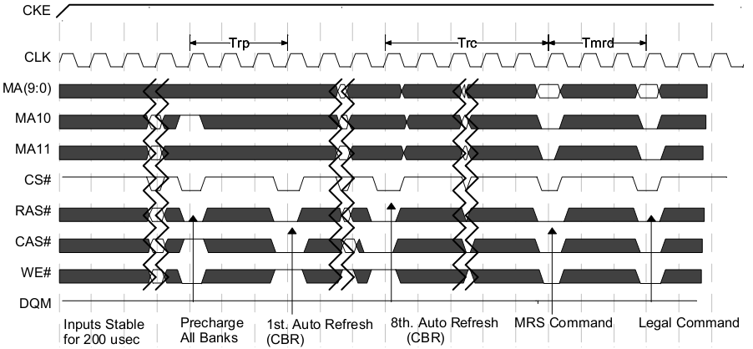
图3.6 SDRAM初始化时续1
(摘自Intel PC100标准)
备注：
[1] 初始化时不可忽视交流延时参数(trp、trfc、tmrs)，必要时要添加NOP指令。
[2] 当代器件一般规定tMRS为2个时钟周期，而不是Jedec或PC100中定义的3个周期[1][2][9][18][19][20][21][22][23]。
[3] 对于Samsung、Zentel的器件，可以只Refresh两次[20][23]。
[4] Elpida、Zentel等公司建议在初始化时把DQM置为1，以防止可能的数据冲突。这一点在Intel定义的时序图中也有体现。PC100规定在第一条有效指令发送后，DQ自动变为高阻，但这之前的状态未规定[14][23]。
[5] 理论上只要所有Bank都空闲，就可以设置Mode register。但一般情况下，初始化后Mode register不再需要改变。Mode register中设置了CAS Latency、Burst Length等重要参数，这些配置信息通过地址总线传送，详细操作已在第二章的“LMR指令与模式寄存器”部分说明。

2.2 Micron、ISSI等当代美系SDR SDRAM的特点
Micron、ISSI等公司的SDRAM产品中，时钟稳定后的初始等待时间缩短为100us，同时refresh的次数减少为至少2次[9][18]。对于Micron器件，时钟稳定后，CKE可以在100us的等待期间上升，然后保持NOP发送[9]；而对于ISSI器件，时钟稳定后，CKE、DQM必须上升为1，然后才开始100us的NOP发送[18]。
Micron为SDRAM做的verilog模型流传甚广，Xilinx、Altera、Lattice等FPGA厂商提供的参考设计一般都遵循Micron手册中的初始化步骤[35][36][37]。
下图为Micron SDRAM的初始化时序图，取自Micron的器件手册[9]：
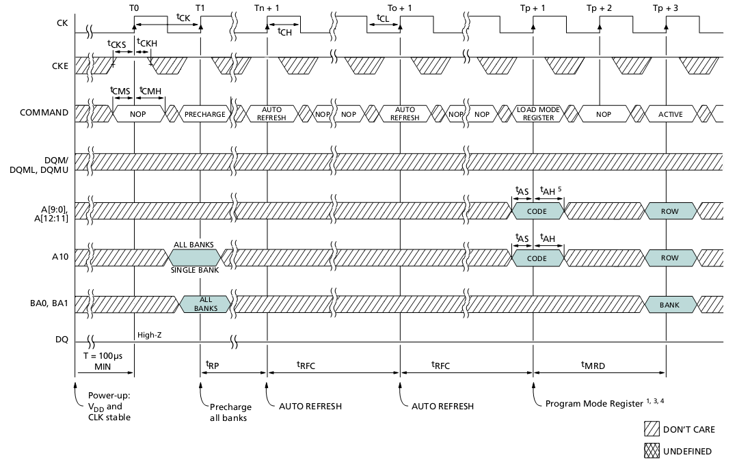
图3.7 SDRAM初始化时续2
(摘自Micron器件手册[9])

3 基于Close Page Policy的内存控制器后端设计方案
3.1 系统概述
本次SDRAM控制器设计的目的是为实验室的H.264编码系统提供DRAM存储接口支持。
本节描述的是底层SDRAM控制器，它相当于存储控制器的后端。在连接H.264视频编码系统前，还需要连接存储控制器的前端。存储控制器的前端，主要包括：地址映射、请求仲裁、数据FIFO和指令FIFO，是一个跨时钟域的单元；存储控制器的后端，主要控制SDRAM的初始化、刷新与高效读写，工作频率与SDRAM操作频率相同。
整个应用系统的框图如下：
图3.8 SDRC_Lite系统应用框图

3.2 SDRC_Lite存储控制后端概述
图3.9 SDRC_Lite功能框图
本SDRAM控制器后端设计被定名为SDRC_Lite，因为它是一个高效的轻量级设计。它的基本特点如下：
[1] 基于略作改进的Close Page Policy操作原理，能稳定地保持低读写延时、高带宽利用率。
[2] 全自动的SDRAM初始化、刷新控制。“初始化完成信号”引出，以供系统端参考。
[3] 为系统提供简化的读写接口，隐藏SDRAM操作细节。
[4] 提供Byte enable接口，可以实现数据的选择性写入。
[5] 提供可动态调整的Burst Length，每次发起读写时，都可以设置Burst Length为4、8、12、16中的任意值。
[6] 操作时序兼容PC100标准和工业界实施标准。
[7] 将数据位宽、地址位宽、SDRAM器件的时序参数作为源代码中的parameter，轻松适应不同的系统设置以及各厂商各型号的SDR SDRAM芯片。

3.3 存储控制后端顶层信号
SDRC_Lite一端与片外的SDRAM芯片相连，另一端与存储控制前端或Avalon Wrapper等片上单元相连。其宽口位宽参数可调，基本参数包括SDR_M_W、SDR_B_W、SDR_A_W、SDR_D_W，分别表示数据Mask位宽、Bank地址位宽、行列地址位宽、数据位宽。
详细的端口列表如下：
表3.2 SDRC_Lite端口信号
Signal Name | Direction | Description
(Interface to SDR SDRAM)
sdr_clk | Output | SDRAM clock
sdr_cke | Output | SDRAM clock enable
sdr_cs_n | Output | SDRAM chip select
sdr_ras_n | Output | SDRAM row address strobe
sdr_cas_n | Output | SDRAM column address strobe
sdr_we_n | Output | SDRAM write enable
sdr_dqm[SDR_M_W:0] | Output | SDRAM input/output mask
sdr_ba[SDR_B_W:0] | Output | SDRAM bank address inputs
sdr_addr[SDR_A_W:0] | Output | SDRAM address inputs
sdr_dq[SDR_D_W:0] | I/O | SDRAM data input/output
(Interface to Memory Controller Front-end or Avalon Wrapper)
mcb_clk | Input | MCB clock
mcb_rst_n | Input | MCB asynchronous reset
mcb_sclr_n | Input | MCB synchronous reset
mcb_busy | Output | MCB sdr sdram controller busy
mcb_bb | Input | MCB burst begin
mcb_rw_n | Input | MCB data direction:  0-write, 1-read
mcb_bl[1:0] | Input | MCB burst length:  00-4, 01-8, 10-12, 11-16
mcb_ba[MCB_B_W-1:0] | Input | MCB bank address
mcb_ra[MCB_R_W-1:0] | Input | MCB row address
mcb_ca[MCB_C_W-1:0] | Input | MCB column address
mcb_rdat_vld | Output | MCB read data valid
mcb_wdat_req | Output | MCB data to write request
mcb_wdat[MCB_D_W-1:0] | Input | MCB write data
mcb_rdat[MCB_D_W-1:0] | Output | MCB read data
mcb_wbe[MCB_BE_W-1:0] | Output | MCB write data byte enable
mcb_i_ready | Output | MCB initialization done

3.4 设计备注
3.4.1 SDRC_Lite的核心与外部模块的划分
SDRC_Lite功能框图中蓝色方框内的为核心模块，在它外面还包括DQ三态缓冲、相移PLL这两个模块。
DQ三态缓冲、相移PLL的实现形式，与实现内存控制器的工艺或器件有关，在ASIC、Xilinx FPGA、Altera FPGA上各不相同。比如，如果要用50MHz的时钟源产生两个相位相差为3ns的100MHz时钟。在Xilinx Spartan-3E FPGA中，需要将两个DCM串联使用；在Altera Cyclone II FPGA中，只需要调用一个ALTPLL的megacore。
为了提高SDRC_Lite设计的可移植性，决定将DQ三态缓冲、相移PLL放在核心模块外部。

3.4.2 连接 SDRC_Lite的片上单元
本次设计主要考虑以下几种SDRC_Lite连接情况：
[1] 与H.264编码系统中的存储控制前端相连，响应其读写请求。
[2] 与一个简单的跨时钟域Wrapper相连，通过若干FIFO实现可靠的跨时钟域的SDRAM读写。
[3] 通过Avalon Wrapper连接到SOPC系统中，为NIOS II软核或其他Avalon总线设备提供存储支持。SDRC_Lite核心与Avalon Wrapper一起构成一个通用的Avalon Custom IP，可以在不同的SOPC设计中调用。关于SOPC集成的设计、测试、硬件验证，将在后续的章节中给出。

3.4.3 SDRAM与SDRC_Lite核心的Burst Length关系
SDRC_Lite设计中，SDRAM的CL(Cas Latency)确定为3，BL(Burst Length)确定为4，模式寄存器初值不是可调节参数。
系统端的Burst Length，在每次系统端发起读写请求时通过mcb_bl设置，共有四个可选的值：4、8、12、16，分别用2'b00、2'b01、2'b10、2'b11表示。这4种Burst Length都是用长为4的SDRAM突发传送拼接而成的。
下面给出系统端Burst Length为4、8、12时的SDRAM写时序简图。
图3.10 可变Burst Length的实现
数据位宽为64 bit(例如四块x16的SDRAM并联)时，长为4、8、12、16的突发传送，已足以满足H.264编码系统的单次数据请求，而该系统多次数据请求之间相隔的时间较大，不要求长时间的连续传输，故以上设计足以满足需求。
从广义上讲，这任然是基于Close Page Policy的设计，只是实现了“可变的突发传送长度”，提高了传送效率。

3.4.4 关于地址对齐
SDRAM收到读写指令后，Row Buffer中数量与Burst Length一致的一组列被选中，所有访问都发生在这些列中，如果遇到边界则会发生地址的wrap。
假设BL为4，列地址为A[8:0]，则首先用[8:2]选出对应的4列。接着，从其中的第A[1:0]列开始依次向高地址方向访问。如果遇到这4列的边界，则返回A[1:0]=2'b00的地址，之后继续向高地址方向访问。整个过程如下表：
表3.3 SDRAM的地址Wrap
A[1:0] | Order of Burst(BL=4)
2'b00 | 0-1-2-3
2'b01 | 1-2-3-0
2'b10 | 2-3-0-1
2'b11 | 3-0-1-2
SDRC_Lite中，将SDRAM的Burst Length设置为4、Burst Type设置为顺序，故也受到这样的限制，为了避免不可预测的结果，应当保证系统端给出的Column Address的最低2位为0。
在后续的Avalon Wrapper设计中，通过Mask操作，避免了这一限制，详细原理将在后续章节讨论。

3.5 SDRC_Lite存储控制后端核心控制逻辑的设计概要
MCB_CTRL单元，负责存储控制后端核心控制逻。
它由MCB_INI_CTRL、MCB_CMD_CTRL、MCB_DAT_CTRL、MCB_REF_CTRL四个子模块构成，分别控制SDRAM的初始化、指令控制、数据通路控制、刷新控制，在这里给出简要的介绍。

3.5.1 上电初始化控制电路(MCB_INI_CTRL)的设计概要
本次设计使用的初始化控制电路，包括初始化状态机(MCB_INI_FSM)、初始化等待计数器(i_ini_w_cnt)、初始化refresh次数计数器(i_ref_n_cnt)、初始化命令延时计数器(i_cmd_cnt)四个模块。它们的连接关系如下图：
图3.11 SDRC_Lite初始化模块框图
初始化等待计数器(i_ini_w_cnt)、初始化refresh次数计数器(i_ref_n_cnt)、初始化命令延时计数器(i_cmd_cnt)，与初始化状态机协同工作，共同完成初始化的控制。初始化等待计数器控制100us或200us的初始化等待；初始化refresh次数计数器控制refresh的次数；初始化命令延时计数器保证trp、trfc、tmrd等指令延时参数被满足。用户可以通过verilog参数改变这三个计数器的设置。
初始化状态机(MCB_INI_FSM)。采用Moore模型，输出只与当前状态有关，以保证输出控制信号与时钟同步。状态机代码风格将采用Altera推荐的2段式写法[46]，时序的状态更新为一段，组合的Next State Logic与Output Logic为一段。初始化状态机的状态跳转顺序基本按照Jedec的SDRAM初始化规定。此处假设在系统复位后，电源与时钟信号已经稳定，状态机主要控制初始化部分而非上电部分。各个状态与对应的输出如下表：
表3.4 初始化状态及其输出
状态名 | 输出的指令信号 | 输出的其他控制信号
i_st_nop | (延时状态)
i_st_prea | i_prea | i_cmd_cnt_sclr
i_st_trp | (延时状态)
i_st_ref | i_ref | i_cmd_cnt_sclr
i_st_trfc | (延时状态)
i_st_lmr | i_lmr | i_cmd_cmr_sclr
i_st_tmrd | (延时状态)
i_st_ready | (初始化完成状态) | i_ready
初始化状态机(MCB_INI_FSM)的状态转换图如下：
图3.12 SDRC_Lite初始化状态机
注：上图中，部分的条件与器件的交流延时参数、系统工作频率有关，不会映射为电路逻辑。
trp、trfc、tmrd分别是Precharge All、Refresh、Mode Register Set后的延时，在此期间不能发送NOP以外的指令。按照器件手册的规定，交流延时参数的单位从ns折算为时钟周期时，应该向上取整。假设Trp折合为x个时钟周期，那么从i_st_prea进入i_st_trp后，就应停留x-1个时钟周期（因为i_st_prea自身也占用了一个周期）。如果x恰好为1，则i_st_trp状态不存在，电路参数决定了，x的大小就决定了，是否可能进入i_st_trp只与电路参数有关，不会映射为电路逻辑。trfc、tmrd对状态跳转的影响同理于trp。
在系统复位时，MCB_INI_FSM进入IDEL状态(即i_st_nop)；完成100us或200us的初始化等待后，进行Precharge All操作；满足trp延时后，进行Refresh操作；满足trfc延时后，如果达到需要的Refresh次数，就进行Mode Register设置，否则，继续Refresh操作；Mode Register设置后，经过tmrd延时，最终进入ready状态，初始化完成。
所有的延时等待状态中，都不发指令信号；i_st_prea状态中发起i_prea；i_st_ref状态中发起i_ref；i_st_lmd状态中发起i_lmr；这些指令信号将通过信号通路(MCB_SIG_FF)编码为SDRAM命令。初始化完成后，发出i_ready，这之后用户的请求才会被响应。

3.5.2 命令控制电路(MCB_CMD_CTRL)的设计概要
命令控制电路，负责初始化完成后的SDRAM指令发送控制。它接受三类请求：系统端的读请求、系统端的写请求、刷新控制单元的刷新请求，根据当前状态将它们转换为指令信号，再由信号通路(MCB_SIG_FF)编码为SDRAM命令。
MCB_CMD_CTRL依照改进的Close Page Policy设计而成。每次读写，都一个先行激活、再列访问、最后预充电(写回)的过程。所谓“可变的系统端突发长度”，其实就是在发送请求时指定了“连续列访问的数目”。
MCB_CMD_CTRL接收到读写请求后，会把系统端突发传送长度(mcb_bl)、读写方向锁存到c_bst_num、c_bst_dir寄存器中。而MCB_CMD_CTRL中的burst计数器(c_bst_n_cnt)，用于记录当前系统请求中剩余的SDRAM突发传送数目。命令状态机(MCB_CMD_FSM)，根据c_bst_n_cnt、c_bst_dir决定发送什么样的指令。如果不是最后一次的SDRAM突发传送，则发送RD或WR指令；如果是最后一次的SDRAM突发传送，则发送RDA或WRA指令，以便在读写后自动完成Precharge操作。
MCB_CMD_CTRL总是先完成系统端发起的SDRAM读写请求，然后再响应来自MCB_REF_CTRL的刷新请求。而当存在MCB_REF_CTRL的刷新请求时，SDRC_Lite的mcb_busy有效，系统端不再发送新的读写请求直到刷新完成。这样的设计保证了读写请求一旦发起，便能被高效地执行。
命令状态机(MCB_CMD_FSM)。采用Moore模型，包含若干指令状态和指令等待状态，原理与MCB_INI_FSM类似此处不再赘述。在初始化完成之前，处于c_st_wait状态，不接受读写或刷新的请求；初始化、刷新、系统端突发读或系统端突发写结束后，进入c_st_ready状态，准备接受新请求。
指令状态机的完整状态转化图如下：
图3.13 SDRC_Lite指令状态机
注：上图中，部分的条件与器件的交流延时参数、系统工作频率有关，不会映射为电路逻辑。

3.5.3 数据控制电路(MCB_DAT_CTRL)的设计概要
数据控制电路(MCB_DAT_CTRL)，控制数据通路的读写方向，并给出写数据更新请求信号(mcb_wdat_req)、读数据有效信号(mcb_rdat_vld)。它减轻了主控制电路(命令控制电路)的压力，使指令发送和数据发送互不干扰，效率更高。
MCB_DAT_CTRL，包括数据状态机(MCB_DAT_FSM)、Cas Latency计数器(d_cl_cnt)、SDRAM Burst数目计数器(d_bst_n_cnt)、SDRAM Burst长度计数器(d_bl_cnt)。
数据状态机(MCB_DAT_FSM)是其中的主要单元，其状态转换图如下：
图3.14 SDRC_Lite数据状态机

3.5.4 刷新控制电路(MCB_REF_CTRL)的设计概要
刷新控制电路(MCB_REF_CTRL)。DRAM必须不断刷新才能维持数据，MCB_REF_CTRL就是定时发起刷新请求的控制电路。MCB_REF_CTRL在初始化时不工作，因为初始化过程中不需要维持DRAM存储单元中的数据；初始化完成后，MCB_REF_CTRL中的刷新计数器(r_ref_i_cnt)开始计数，达到刷新阈值(CtREFi)后停止计数，发起刷新请求，刷新被响应后，计数器清零，继续继续计数，如此循环往复。
刷新阈值(CtREFi)是一个可配置的verilog设计参数，理论上应该取SDRAM器件手册上的tREF除以SDRAM行数后折合的时钟周期数。但是由于MCB_CMD_CTRL总是先完成当前的系统读写请求之后，再响应MCB_REF_CTRL的刷新请求，CtREFi应该取得大一些以确保万无一失。

3.6 SDRC_Lite存储控制后端SDRAM接口逻辑的设计概要
SDRC_Lite的SDRAM接口逻辑主要分为两个部分：信号通路(MCB_SIG_FF)、数据通路(MCB_DAT_FF)。前者主要把MCB_CTRL发出的指令信号翻译为SDRAM的命令，必要时同时给出相应的地址；后者依照MCB_CTRL的控制信号，对SDRAM的输入、输出数据进行锁存，同时也对SDRAM的数据MASK(sdr_dqm)进行适当的控制。
指令信号编码可以参考前文中的表2.1。

3.7 SDRC_Lite核心中所涉及的基本参数
信号位宽参数：SDR_A_W(SDRAM地址位宽)、SDR_B_W(Bank地址位宽)、SDR_R_W(行地址位宽)、SDR_C_W(列地址位宽)、SDR_D_W(数据位宽)、SDR_M_W(数据Mask位宽)；
系统时钟频率参数：MCB_tCK(系统时钟周期(ns))；
交流延时参数：tRP(预充电延时(ns))、tRFC(刷新延时(ns)，一般等于tRC)、tRCD(ACT到列读写的延时(ns))；
初始化控制参数：tINIw(初始化等待时间(ns))、IrefN(初始化刷新次数)。

3.8 SDRC_Lite基本读写操作的时序图
本次设计将严格按照，先出时序图，再出源代码，最后再仿真对比的原则，尽力杜绝“时序靠凑、时序靠仿”的不良设计习惯。
时序图使用TimeGen 3.2软件全手工绘制；绘制前，根据信号间的逻辑关系，参照SDRAM手册中的时序限制，打过草稿；电子版完成后，又反复检查，更正了一些不合理之处。
时序图包括4张：读取(Burst Length = 4)、读取(Burst Length = 8)、写入(Burst Length = 4)、写入(Burst Length = 8)。下面将依次给出。

(见下一页)

第四章 SDRC_Lite内存控制器的仿真、综合与硬件测试
在第三章中讲述了SDRC_Lite内存控制器的实现原理与设计概要。本章将讲述它的Verilog实现，RTL仿真，FPGA综合以及FPGA硬件验证。

1 SDRC_Lite的Verilog实现
SDRC_Lite设计使用Verilog语言描述，兼容IEEE Std 1364-2001给出的verilog-2001标准。用于综合的RTL级设计文件中，只涉及assign、always、if、case四种语句；状态机的设计风格使用的是Altera推荐的风格；用于仿真的行为级测试文件中，使用了task语句，使测试更加面向任务；复杂且反复用到的逻辑编写为function，以增加代码的可读性；所有基本参数和导出参数放在独立文件中，其他设计或仿真文件使用include调用它，从而实现“全局参数”。
SDRC_Lite的设计概要已在第三章明确，Verilog语言描述完全以设计概要为基础。

2 SDRC_Lite的RTL仿真
本次仿真使用ModelSIM 6.5进行，dump出来的波形使用Debussy 5.4v9观察。
SDRC_Lite的大部分子模块都有单独的Testbench，经过了单独测试，此处不再赘述。这里，主要讨论SDRC_Lite的整体仿真。

2.1 仿真模型与参数设置
SDRC_Lite的整体仿真中，用到了Micron公司提供的SDRAM模型，以便模拟与SDRAM器件的交互：比如Mode Register设置、读出先前写入的数据等等。
该Micron SDRAM模型，对应型号为mt48lc4m16a2-7E的SDRAM芯片。它是一款64Mbit的SDRAM，其中与SDRC_Lite设计相关的参数值如下表：
表4.1 Micron Model的参数
SDRC_Lite参数名 | 含义 | mt48lc4m16a2-7E的参数值
SDR_A_W | SDRAM地址位宽 | 12
SDR_B_W | SDRAM Bank地址位宽 | 2
SDR_R_W | SDRAM 行地址位宽 | 12
SDR_C_W | SDRAM 列地址位宽 | 8
SDR_D_W | SDRAM数据位宽 | 16
SDR_M_W | SDRAM数据Mask位宽 | 2
tRP | 预充电延时(ns) | 15
tRFC | 刷新延时(ns) | 66
tRCD | ACT到列读写的延时(ns) | 15
仿真的最小时间单位1ns，为精度为100ps。系统时钟定为100MHz，即周期为10ns，这个数值与实际应用的频率接近，也便于仿真。
为了保证指令和数据被SDRAM有效接收，一般要求SDRAM时钟相对于系统时钟有3ns的滞后。在Testbench中，此延时用延时赋值语句实现；FPGA验证中，用PLL核实现。

2.2 包含Micron Model的Testbench与仿真波形
Testbench包括读写控制单元(SDRC_MCB_TOP_TST_TRX16)、SDRC_Lite(MCB_TOP)、Micron Model三个部分。读写控制单元，使用readmemb语句从位流文件中载入位流，写入通过SDRC_Lite写入SDRAM，再回读出来。
整个过程中，SDRC_Lite自动完成SDRAM初始化的波形如下：
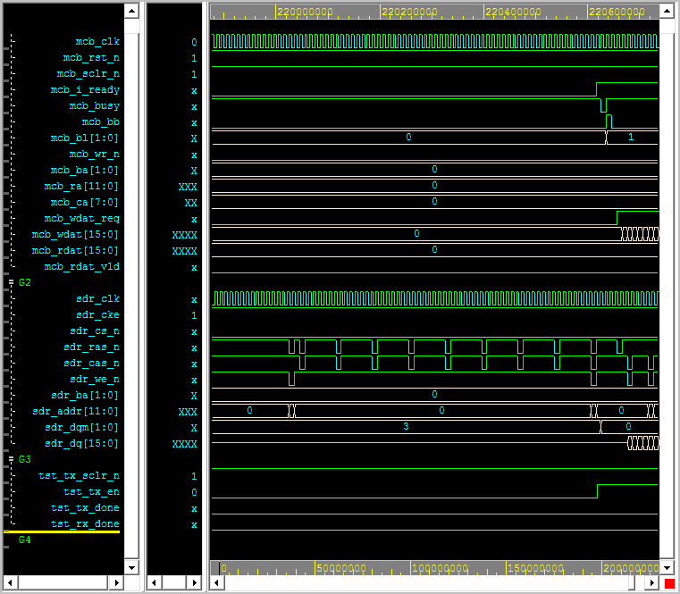
图4.1 SDRC_Lite的初始化仿真波形
观察图中sdr_cs_n、sdr_ras_n、sdr_cas_n、sdr_we_n四个信号，可知SDRC_Lite依次向SDRAM发送了如下指令：PREA、8次REF、LMR。之后mcb_i_ready变为1，表示初始化完成。指令的间隔也没有问题，初始化完成前dqm为1，整个过程符合设计要求。
整个过程中，系统端通过SDRC_Lite读写SDRAM的波形如下：
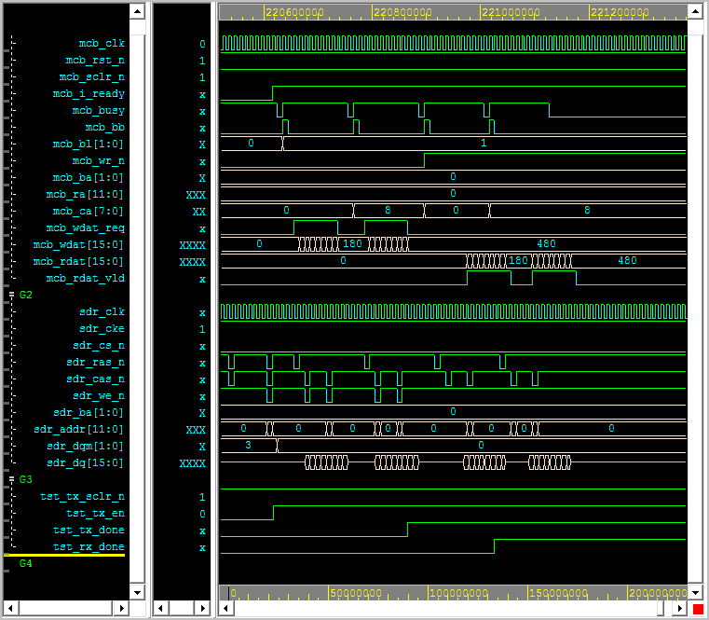
图4.2 SDRC_Lite的SDRAM读写化仿真波形
如上图，每当SDRC_Lite的mcb_busy为0时，读写控制单元通过mcb_bb发起突发传送开始信号。图中mcb_bl为2'b01表示突发传送长度为8，读写操作的指令依次为：ACT、WR、WRA、ACT、WR、WRA、ACT、RD、RDA、ACT、RD、RDA，可见从系统端看来：发生了两次突发传送长度为8的读和两次突发传送长度为8写。指令的间隔也没有问题，指令序列输出符合指令状态机的设计意图。可以观察到写入的数据与读出的数据一致，限于篇幅此处不再贴放大的波形。

其他仿真测试。在另一个SDRC_Lite的testbench中，对长为4的读、长为8的读、长为4的写、长为8的写这四种请求进行了排列组合，观察了状态机的状态跳转。同时，还观察了刷新操作对系统端连续读写请求的影响。所有行为与设计要求符合，限于篇幅此处不再贴该Testbench的波形。
3 SDRC_Lite的FPGA综合
本次FPGA综合使用的是Quartus 10.1sp1，目标器件是Cyclone II ep2c8pq208c8。
综合时开启的优化选项包括：寄存器延时平衡(register retiming)、寄存器复制(register duplication)、时序驱动的综合(timing-driven synthesis)、向提高速度方向优化等等。
综合时，任然是用仿真时用的面向mt48lc4m16a2-7E的参数。
综合后SDRC_Lite使用了221个LE(组合逻辑182个，寄存器152个)。以mcb_clk为时钟，进行简单的静态时序分析，得出此设计的最高工作频率为164.12MHz，这个频率已可以满足一般SDRAM应用的需要。
作为对比，在相同的参数设置、目标器件、综合条件下，对OpenCore上的HSSDRC内存控制器[34]进行综合。发现HSSDRC占用了710个LE(组合逻辑602个，寄存器399个)。对HSSDRC做了简单的时序分析，发现同等条件下它的最高工作只有95.72MHz，不能很好地满足实际应用的频率需求。
当然这样的不同，是由于SDRC_Lite与HSSDRC的不同设计原理造成的。SDRC_Lite使用了Close Page Policy，HSSDRC使用了Open Page Policy；SDRC_Lite不进行SDRAM指令流水线化，HSSDRC实现了SDRAM指令流水线化。
由于SDRC_Lite已足以满足H.264编码所需的带宽要求，故采用它而不是HSSDRC，可以降低芯片的面积和功耗，提升芯片的最高工作频率。
下面列出一些综合后得到的图像：
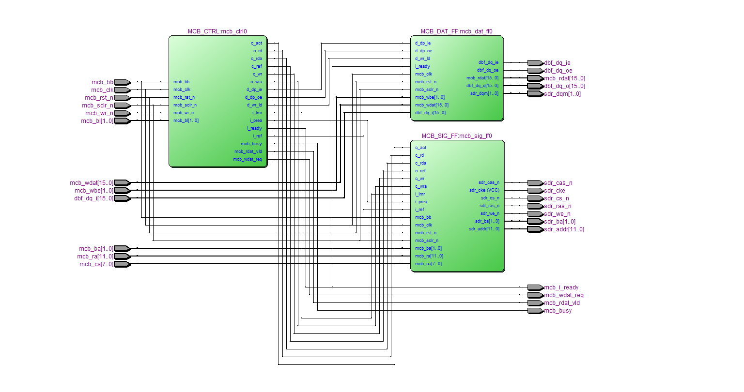
图4.3 SDRC_Lite顶层模块(MCB_TOP)
图4.4 SDRC_Lite控制模块(MCB_CTRL)
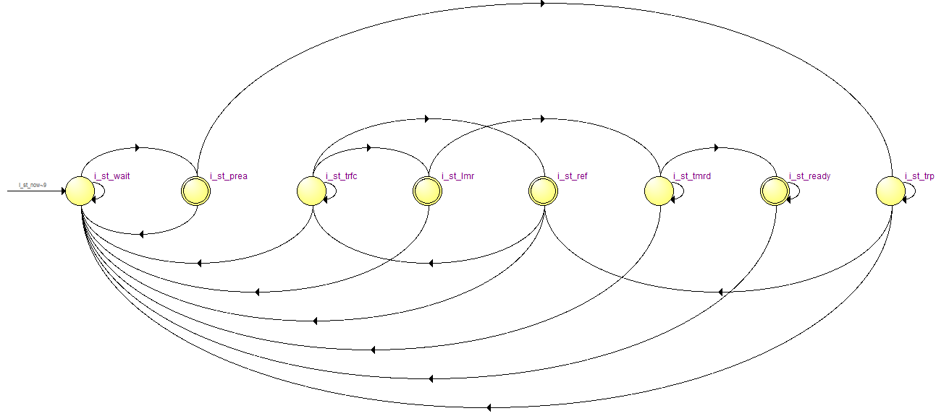
图4.5 SDRC_Lite初始化状态机(MCB_INI_FSM)
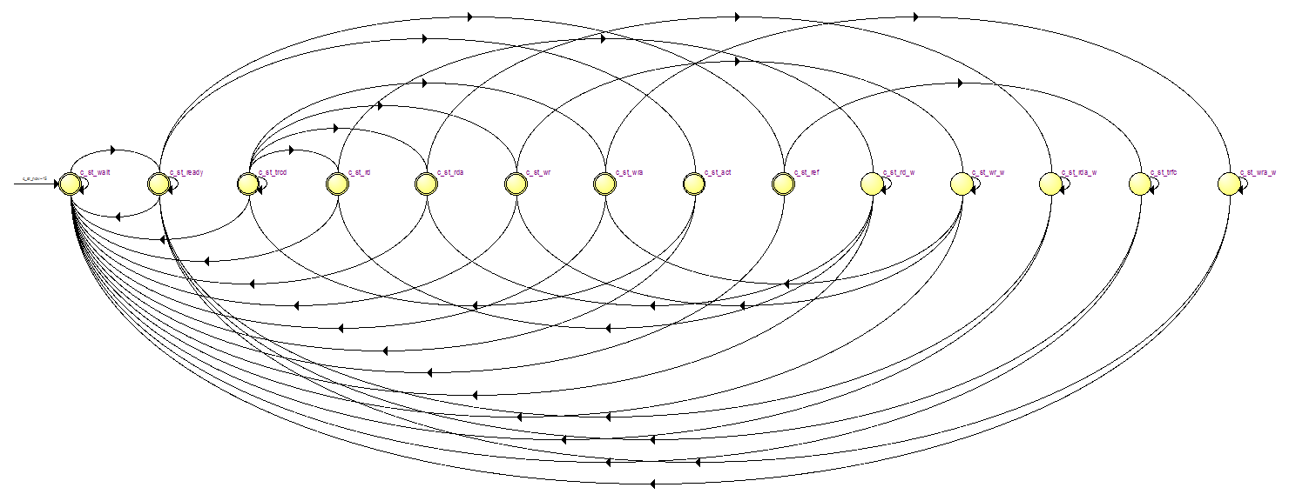
图4.6 SDRC_Lite命令状态机(MCB_CMD_FSM)
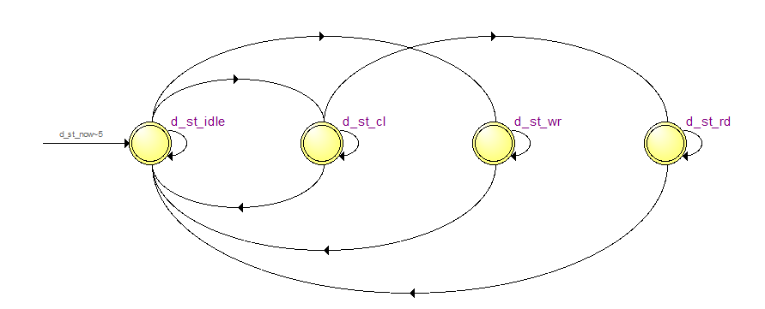
图4.7 SDRC_Lite数据状态机(MCB_DAT_FSM)

4 SDRC_Lite的FPGA硬件验证
SDRC_LIte的FPGA验证主要使用了Altera Cyclone II ep2c8pq208c8 FPGA，以及Hynix HY57V641620FTP-7 SDRAM。
整个FPGA验证的测试思路如下图：
图4.8 SDRC_Lite的FPGA测试框图
FPGA验证时的顶层设计文件主要包括：内存控制器SDRC_Lite (MCB_TOP)、测试控制单元(FPGA_TST_WRRDCMP)、PLL模块(MC_PLL)、IO三态缓冲、片上RAM、片上ROM。
PLL模块(MC_PLL)。用于把开发板上20MHz的时钟倍频到100MHz作为系统时钟，并产生相位相差负3ns的另一个100MHz时钟供SDRAM使用。系统时钟超前于SDRAM时钟，可以保证发送给SDRAM的指令和数据被有效地接收。
ROM。用FPGA的Block RAM实现，存储一组随机的数据，用于写入SDRAM。
RAM。用FPGA的Block RAM实现，存储从SDRAM中读出的数据。
测试控制单元(FPGA_TST_WRRDCMP)。验证过程在FPGA_TST_WRRDCMP的控制下完成。上电后，FPGA_TST_WRRDCMP首先等待SDRAM初始化完成；之后，从ROM读出数据通过SDRC_Lite控制器写入SDRAM；写入完成后，从SDRAM中读出数据写入RAM中；最后，对比RAM中的数据和ROM中的数据，如果完全吻合，发起操作成功信号。
经过硬件验证，SDRAM读写正常，说明SDRC_Lite的设计合理可靠。同时，也发现PLL的作用巨大，如果SDR_clk和MCB_clk的相对相位不适当，读写无法正确完成。

5 下一步的验证
前面讲述的硬件验证方案比较死板，不易于通过软件控制，下一章中我们将讲述SDRC_Lite的SOPC集成以及进一步验证。

第五章 SDRC_Lite内存控制器的SOPC集成与测试
本章主要讨论SDRC_Lite的SOPC集成与测试。包括：Avalon-MM Wrapper的设计、基于Avalon-MM Master BFM的仿真测试、基于Jtag to Avalon Master Bridge的FPGA硬件测试。

1 Avalon-MM Wrapper的设计
为了将SDRC_Lite内存控制后端集成到SOPC系统中，我设计了一个Avalon-MM Wrapper把SDRC_Lite的接口协议转化为Avalon-MM接口协议。Avalon-MM Wrapper与SDRC_Lite一起构成了一个SDRC_Lite Avalon IP，具有可配置的参数，可以方便地在不同的SOPC设计中调用。

1.1 SOPC与Avalon总线简介
SOPC是一个使用不同功能单元快速搭建SOC系统的半自动化工具，用户可以使用Altera提供的IP核，也可以使用自己设计的Custom IP。SOPC中的互连使用Avalon总线协议，如果用户设计的接口不符合Avalon总线协议，则需要添加Wrapper以便集成[40]。
Avalon总线协议主要包括Avalon-ST协议和Avalon-MM协议。Avalon-ST协议主要完成单向数据包的传输；Avalon-MM协议主要完成基于地址映射的读写。两者各有Master接口、Slave接口之分。
SOPC工具最强大的一个方面是可以自动生成各个功能单元之间复杂的互连逻辑。这些逻辑包括：地址译码、数据选通、流水线化的读传输、等待状态发起、中断信号控制等等。
较有特色的一点是，SOPC的互联中使用了Slave端仲裁，每个连接了多个Master的Slave前都有一个仲裁器，所以同一时间可以有多个Master操作多个不同的Slave，这是传统的Master端仲裁做不到的。
SOPC工具生成的系统，可以作为一个软核被更高层级的设计调用，下图给出了一幅FPGA设计示意图：
图5.1 典型的SOPC系统
1.2 Avalon-MM协议简介
支持Burst传输的Avalon-MM Slave接口的典型写时序图如下[39]：
图5.2 Avalon-MM突发写时序
系统端发起为时1个周期的beginbursttransfer信号，同时，write信号为有效，并给出地址(address)和突发传送长度(burstcount)。收到beginbursttransfer后，waitrequset立刻变为有效。从waitrequset变为无效后的下一周期address、burstcount被忽略。如果上一周期waitrequset无效，则Master在下一周期更新写数据，否则Master会对Slave进行等待；burst完成前write为0，表示Master要求Slave进行等待。
支持Burst传输的Avalon-MM Slave接口的典型读时序图如下[39]：
图5.3 Avalon-MM突发读时序
系统端发起为时1个周期的beginbursttransfer信号，同时，read信号为有效，并给出地址(address)和突发传送长度(burstcount)并保持到waitrequset变为无效后的下一周期为止。收到beginbursttransfer后，waitrequset立刻变为有效。waitrequset变为无效后的下一周期，既可以发起下一次突发读操作。当readdatavalid为1，表示当前的readdata来自突发读操作并且应当被master接收。
“maxiumPendingReadTransaction”属性描述了一个Slave接口能在有多少个读请求的数据尚未完全传回Master的情况下接受下一个读请求。虽然可以用waitrequset拖延Master的读操作，但是在SOPC集成时正确设置此参数可以提高SOPC系统互连的效率。
1.3 Avalon Wrapper的设计
本次设计中的Avalon-MM Wrapper主要实现两方面的功能。基础功能，提供SDRC_Lite系统端接口到Avalon-MM Slave接口的转化；高级功能，通过内部逻辑掩盖SDRAM的地址特性，提供更加简单易用的存储访问接口。
其信号与简要说明如下表：
表5.1 Avalon Wrapper端口信号
Signal Name | Dir. | Description
(Interface to SOPC interconnect fabric)
csi_clockreset_clk | Input | sopc clock input
csi_clockreset_reset_n | Input | sopc reset input
avs_s1_address[AVL_A_W-1:0] | Input | avalon-MM address
avs_s1_read | Input | avalon-MM read
avs_s1_write | Input | avalon-MM write
avs_s1_beginbursttransfer | Input | avalon-MM burst begin
avs_s1_waitrequest | Output | avalon-MM wait request  to master
avs_s1_burstcount[4:0] | Input | avalon-MM burst length
avs_s1_readdatavalid | Output | avalon-MM read data valid
avs_s1_readdata[AVL_D_W-1:0] | Output | avalon-MM read data
avs_s1_byteenable[AVL_BE_W-1:0] | Input | avalon-MM write mask  (per byte)
avs_s1_writedata[AVL_D_W-1:0] | Input | avalon-MM write data
(Interface to SDRC_Lite Memory Controller Back-end)
mcb_clk | Input | MCB clock
mcb_rst_n | Input | MCB asynchronous reset
mcb_sclr_n | Input | MCB synchronous reset
mcb_busy | Output | MCB sdram controller busy
mcb_bb | Input | MCB burst begin
mcb_rw_n | Input | MCB data direction:  0-write, 1-read
mcb_bl[1:0] | Input | MCB burst length:  00-4, 01-8, 10-12, 11-16
mcb_ba[MCB_B_W-1:0] | Input | MCB bank address
mcb_ra[MCB_R_W-1:0] | Input | MCB row address
mcb_ca[MCB_C_W-1:0] | Input | MCB column address
mcb_rdat_vld | Output | MCB read data valid
mcb_wdat_req | Output | MCB data to write request
mcb_wdat[MCB_D_W-1:0] | Input | MCB write data
mcb_rdat[MCB_D_W-1:0] | Output | MCB read data
mcb_wbe[MCB_BE_W-1:0] | Output | MCB write data byte enable
mcb_i_ready | Output | MCB initialization done

1.3.1 任意长度的Burst、不与Burst边界对齐的Burst
此次设计的Avalon Wrapper，支持1、2、3、4、5、6、7、8共八种Burst长度，Burst传输的起始地址不一定要在Burst的边界上。
回顾SDRC_Lite的设计，SDRC_Lite要求请求中列地址的最低两位为0，并且支持4、8、12、16四种Burst长度，而不支持“长为3”或者“起始列地址为11”这类的Burst请求。
任意长度的Burst、不与Burst边界对齐的Burst，通过“内部读写长度扩展”以及“Mask操作”协同实现。每次接收到请求后就根据Burst长度和起始位置，计算出对应的SDRC_Lite突发传送长度和相应的Mask。
对于写操作，有两个交替更新的寄存器，用于记录当前avalon操作和下一avalon操作对应的SDRC_Lite突发传送长度和相应的Mask。
对于读操作，在把数据输出给avalon master时还需要用Mask来计算readdatavalid的值，以保证返回的数据符合原先的burst长度，所以使用了一个长度为4的同步FIFO记录读操作的SDRC_Lite突发传送长度和相应的Mask。

1.3.2 跨SDRAM行的Burst
SDRC_Lite设计时，假设单次读写请求不会从SDRAM的一个行跨越到另一个行。如果出现这样的情况，前一行的开头会被覆盖而后一行不会被写入。
此次设计的Avalon Wrapper，会自动检测单次Burst是否跨越了SDRAM的行边界。如果跨越了行边界，则自动将它拆分为2个SDRC_Lite突发读写请求。

1.3.3 Avalon Wrapper的地址映射
此次设计的Avalon Wrapper，并未采取复杂的地址映射，直接把bank address、row address、column address拼接为avalon address。该avalon address是以SDRAM的word而不是字节为对象的，在连接其他Avalon IP时需要注意。
通过前面讲述实现任意长度的Burst、不与Burst边界对齐的Burst、跨SDRAM行的Burst，Avalon Wrapper掩盖了SDRAM的地址访问特性，把它抽象为一个简单的存储整列，方便了系统集成。
当然，如果使用者想提高SDRAM的读写效率，任然应该使用长为4或8、与Burst边界对齐、不跨越SDRAM行的Burst，以减少不必要的(被mask掉的)SDRAM读写。

1.4 Avalon Wrapper、SDRC_Lite、Micron SDRAM Model的协同仿真
在完成RTL设计后，对Avalon Wrapper、SDRC_Lite、SDRAM Micron Model进行了协同仿真，以验证其功能。这里列出不同情况下的Burst读操作仿真图，做一个对比。
下图展示了长分别为4和8、不跨越SDRAM行、与Burst边界对齐的Burst读。
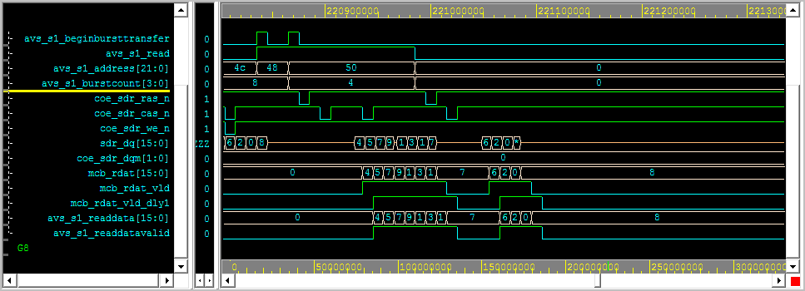
图5.4 SDRC_Lite Avalon IP读时序仿真1
下图展示了长度为8、不跨越SDRAM行、不与Burst边界对齐的Burst读。
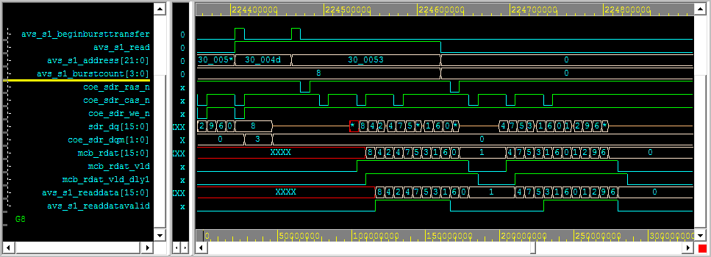
图5.5 SDRC_Lite Avalon IP读时序仿真2
下图展示了长度为8、跨SDRAM行、不与Burst边界对齐的Burst读。
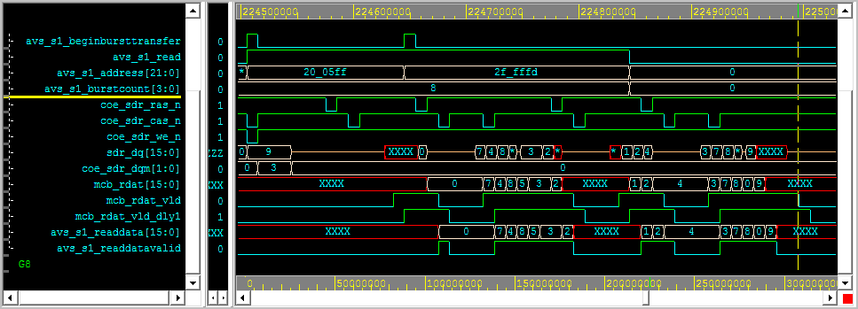
图5.6 SDRC_Lite Avalon IP读时序仿真3
其他方面的仿真还有很多，包括了写读数据对比等等此处从略。
从仿真中可以看出，本设计实现了通过Avalon协议访问SDRAM的功能。对于访问地址的也没有特殊要求，而使用符合SDRAM特性的地址可以提高访问效率。整体而言，仿真结果让人满意。

1.5 Quartus综合
本次工作中，将Avalon Wrapper与SDRC_Lite做为一个整体(MCB_AVL_IP_TOP)，做了一次Quartus II综合。综合条件与之前综合SDRC_Lite时类似，任然面向Altera Cyclone II ep2c8pq208c8。
MCB_AVL_IP_TOP综合后，共占用了430个LE(其中Avalon Wrapper占用了227个LE，SDRC_Lite占用了203个LE)。经过简单的静态时序分析，发现其最高工作频率为163.93MHz，与单独实现SDRC_Lite时的164.12MHz基本持平，Avalon Wrapper没有拖低最高工作频率。
作为对比，我从SOPC中提取出了其自动生成的SDRAM控制器[38]，以类似的条件对其做了单独的综合。该免费IP在内部使用了Transaction FIFO，综合后共占用了364个LE，最高工作频率只有105.61MHz。
相比之下，本次设计的SDRC_Lite Avalon IP(MCB_AVL_IP_TOP)比Altera的免费IP面积稍大，而最高工作频率却要高很多。

1.6 从RTL代码到SOPC Custom IP
SOPC有一个Custom IP生成工具，可以自动分析Verilog代码，提取接口与参数信息，之后用户可以对自动分析的结果作手动修改。“maxiumPendingReadTransaction”属性，就是在此时设置的。
详细的软件细节可以参考Altera的用户手册[40][43]，此处从略。需要注意的是，生成的IP信息文件(XXX_hw.tcl)与Quartus版本有关。只要用同一版本的Quartus生成了IP信息文件，就可以拷贝到其他工程中，直接在SOPC类调用自己设计的IP核。

2 基于Avalon-MM Master BFM的仿真测试
2.1 Avalon-MM Master BFM简介
Avalon-MM Master BFM实现了Avalon-MM协议，并提供了用于构建Avalon-MM操作和读取Avalon-MM相应的API，用于对用户设计的具有Avalon-MM Slave接口的IP核进行验证。这些API简化了testbench的编写。同时，由于Avalon-MM Master BFM由Altera提供、Avalon-MM Slave接口由用户编写，保证了测试的独立性，可以检测出用户对Avalon协议的误读。
Avalon-MM Master BFM只用于仿真，不能用于硬件验证。

2.2 环境搭建
进行Avalon-MM Master BFM时，需要建立Quartus工程，搭建包含待测IP以及Avalon-MM Master BFM的SOPC系统，然后编写testbench调用该SOPC系统，通过API进行测试。
本次测试中搭建的testbench的框图如下：
图5.7 SDRC_Lite Avalon IP的SOPC仿真环境
为了模拟与SDRAM的交互，依然加入了Micron的SDRAM模型。
测试程序通过API控制SOPC系统中的Avalon-MM Master BFM，Master BFM通过系统互连向SDRC_Lite Avalon IP发起avalon-MM操作，SDRC_Lite Avalon IP负责与SDRAM Model交互。

2.3 仿真测试结果
分析详细的仿真结果发现SDRC_Lite Avalon IP的设计符合Avalon-MM接口的要求，可以集成到SOPC系统中。
作为例子，下面给出SDRC_Lite Avalon IP响应写、读请求各一次的例子。
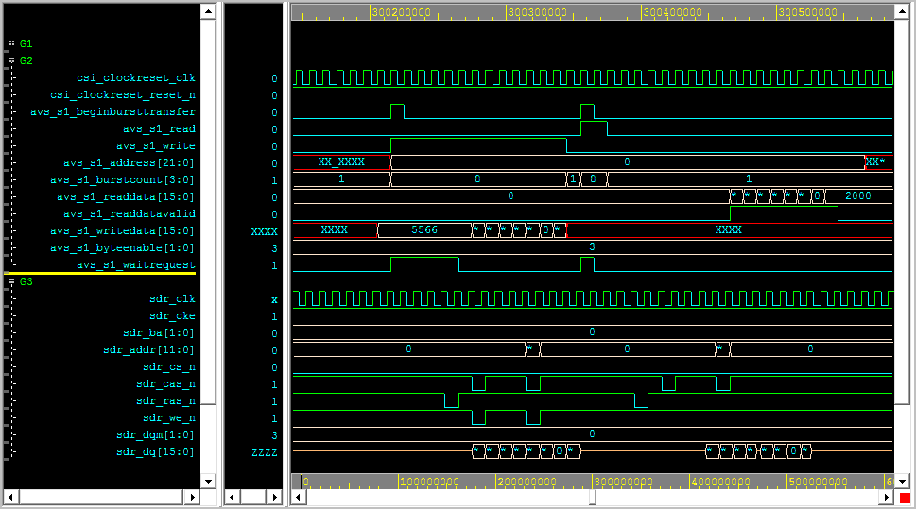
图5.8 SDRC_Lite Avalon IP的BFM测试仿真波形实例
限于篇幅，此处不再罗列其他波形。由于使用了Altera的Avalon-MM测试模块与Micron的SDRAM模型，SDRC_Lite Avalon IP(MCB与Wrapper)在仿真时面对的是第三方提供的接口，保证了协议解读的客观性。

3 基于Jtag to Avalon Master Bridge的硬件测试
3.1 Jtag to Avalon Master Bridge简介
Jtag to Avalon Master Bridge提供了通过JTAG协议与SOPC系统交互的接口[45]。PC机，可以使用Altera的System Console软件，经由USB-Balster下载线，与FPGA进行基于JTAG协议的通信。而通过JTAG协议可以控制Jtag to Avalon Master Bridge的Avalon MM接口操作，从而对SOPC中的待测单元进行读写。
简而言之，就是可以通过PC机上的System Console软件对实现在FPGA上的具有Avalon接口的待测单元进行读写测试。
Jtag to Avalon Master Bridge测试属于硬件测试。由于涉及JTAG协议与FPGA的下载电路，Jtag to Avalon Master Bridge一般不用于仿真测试。

3.2 环境搭建
Jtag to Avalon Master Bridge验证，依然使用Altera Cyclone II ep2c8pq208c8 FPGA，以及Hynix HY57V641620FTP-7 SDRAM。
用户可以操作电脑向SDRAM发送读写指令，并实时地观测到结果。System Console的操作方法可以参考Altera的Quartus用户手册。
测试系统的框图如下：
图5.9 SDRC_Lite Avalon IP的Jtag测试框图

3.3 Jtag to Avalon Master Bridge硬件测试结果
此处给出一张System Console的操作截图。
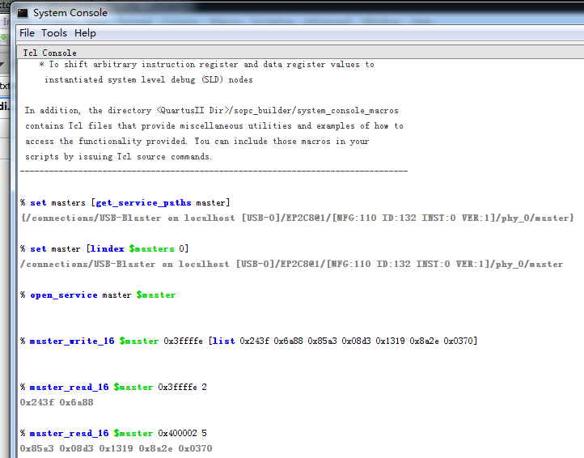
图5.10 System Console测试SDRC_Lite Avalon IP的截图

3.3.1 早期的小挫折
在我的早期设计版本中，SDRC_Lite Avalon IP尚未支持任意长度的Burst、不与Burst边界对齐的Burst。那时，基于Jtag to Avalon Master Bridge的硬件读写总是不能正确完成。改进Avalon Wrapper后，硬件测试就通过了。
这种问题的出现与SOPC互连中的地址变换与Burst拆分有关。Jtag to Avalon Master Bridge的地址是按字节(8 bit)来算的，而SDRC_Lite Avalon IP的地址输入是按SDRAM Word来算的(本例中为16bit)，这之间存在一个转换关系。Jtag to Avalon Master Bridge可以发起多种长度的Burst，而且又要经过SOPC互连的拆分，导致给到SDRC_Lite Avalon IP的Burst Length变得不易预测。

3.3.2 结果分析
在System Console中，我测试了多种Burst Length以及各种Burst情况，写与读的数据都十分吻合，表明SDRC_Lite的功能符合要求。
写入后，等待若干分钟再读出，发现写入的数据没有丢失。这说明SDRC_Lite的刷新操作得当，能够维持住SDRAM中的数据。
至此，SDRC_Lite Avalon IP通过了Avalon-MM Master BFM的仿真测试、Jtag to Avalon Master Bridge的硬件测试。它作为基于Close Page Policy的SDRAM控制方案，可以替代基于Open Page Policy的Altera免费SDRAM IP，承担起SOPC系统中的SDRAM存储控制任务。放一张在SOPC系统中实例化SDRC_Lite Avalon IP的截图如下：
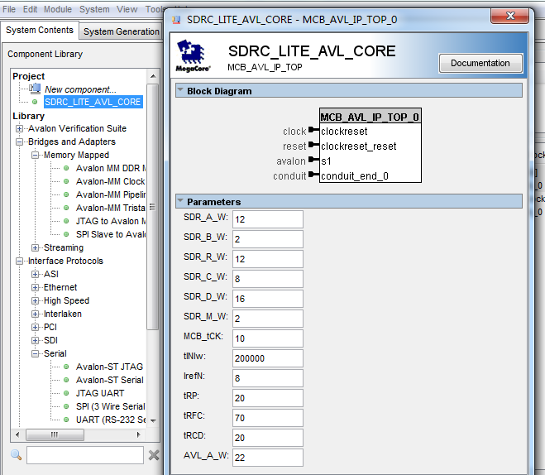
图5.11 SDRC_Lite Avalon IP实例化截图

第六章 总结与展望
在本次毕业设计中，我概述了DRAM的发展历程，综述了一些优秀的DRAM访问优化算法，给出了我的SDRC_Lite内存控制器设计原理与设计概要，描述了SDRC_Lite的仿真、综合与FPGA测试，完成了SDRC_Lite的SOPC集成。
SDRC_Lite作为一个轻量级的SDRAM控制器，实现了基于Close Page Policy的SDRAM访问管理，支持了可变的突发传送长度。
相对于采取了3级请求预取和Open Page Policy的HSSDRC SDRAM控制器[34]，SDRC_Lite具有更小的面积、更低的功耗、更短的关键路径、更好的可预测性。
SDRC_Lite适用于连续长度可预测、访问密度适中的场合；也适用于访问请求局部性较差的场合，以及对响应时间可预测性要求较高的场合。
SDRC_Lite Avalon IP将SDRC_Lite包装成了一个具有Avalon-MM接口的通用IP核，掩盖了SDRAM的地址特性，可以为任意的SOPC系统提供海量存储支持。
相对于Altera提供的SDRAM控制器[38]，SDRC_Lite Avalon IP具有更短的关键路径，可以在有限的硬件条件下发挥出更佳的性能。
我想接下来的工作可以分为下几方面：
[1] 设计与实际应用结合更加紧密的专用DRAM控制器。实验室的H.264编码系统中，在我的SDRC_Lite前面还包括一个内存控制前端，负责跨时钟域的数据传输、内存访问请求管理。如果能够针对前端应用的请求特性，将“两层”内存管理合二为一，则必然能提高硬件效率。
[2] 从SDR SDRAM控制器设计迈向DDR3 SDRAM控制器设计。从SDR到DDR3，基本原理都是相通的。由于采取了8倍速率的接口，DDR3具有更高的硬件带宽，然而它也涉及到复杂的物理层(PHY)、更多与信号完整性相关的操作，需要更细致的研究。
[3] 进一步改进SDRAM的访问优化算法，并做到硬件上的低成本实现。在文献综述时，发现许多研究小组虽然提出了新颖的想法，但实际上只完成了基于SPEC2000等仿真环境的软件仿真，并未做硬件实现。如何使用较少的电路逻辑得到较大的带宽利用率提升，是一个值得研究的课题。

致谢

在毕业论文完成之际，我要对所有曾经关心、指导和帮助过我的领导、老师和同学表示最诚挚的感谢。
首先，要感谢我的导师范益波老师。他治学严谨、勤于科研。在本次毕业设计的过程中，从题目选取、资料整理，到设计概要讨论、测试方案选择，范老师都给了我最前瞻性的建议、最无私的支持和最热切的鼓励。在范老师的指导下，我的毕业设计，不但涉及了国内外论文中的优秀算法，而且还能与实验室项目紧密结合，既成为了一次自我锻炼的机会，也成为了一次向师兄们学习实验室项目基础知识并相互了解的机会。
接着，我要感谢一直指导我的袁兴师兄，在与师兄的接触中，我不但明确了科研的具体内容，而且也了解了实验室的历史，并被师兄们的好学与勤奋深深感染。
最后，我还要感谢我的母校，他“博学而笃志，切问而近思”的校训熏陶了我，使我能够在人生的道路上不畏艰险、勇敢向前。

梁晨
2012.6

参考文献

[1] Intel. PC SDRAM Specification, Revision 1.7. November 1999
[2] JEDEC. JEDEC standard No.21-C. 2012
[3] JEDEC. JEDEC standard JESD79F. 2008
[4] JEDEC. JEDEC standard JESD79-2F. 2009
[5] JEDEC. JEDEC standard JESD79-3E. 2010
[6] Computer History Museum. http://www.computerhistory.org/
[7] ISSI. http://www.issi.com/
[8] Micron. http://www.micron.com/
[9] Micron. 64Mb x4, x8, x16 SDR SDRAM. 2012
[10] Micron. TN4605 General DDR SDRAM Functionality. 2001
[11] Micron. TN4605 DDR2 Offers New Features and Functionality. 2005
[12] Micron. TN4102 DDR3 ZQ Calibration. 2008
[13] Micron. TN4104 DDR3 Dynamic On-Die Termination. 2008
[14] Elpida. User's manual HOW TO USE SDRAM, rev 8.1. March 2009
[15] Elpida. E0678E10 DDR2 SDRAM Technology. 2005
[16] Elpida. E1503E10 New Features of DDR3 SDRAM. 2009
[17] TI. TMS626812 datasheet. 1997
[18] ISSI. 1 Meg Bits x16 Bits x4 Banks (64-MBIT) Synchronous Dynamic Ram, Rev. I. Dec. 2011
[19] Hynix. SDRAM Device Operation, rev1.1. Sep.2003
[20] Samsung. CMOS SDRAM Device Operations, rev 0.2. 1999
[21] Windbond. W9864G6JT 1M * 4 BANKS * 16 BITS SDRAM, Revision A01. Dec.2011
[22] Nanya. NT5SV32M8CS NT5SV16M16CS 256Mb Synchronous DRAM, REV 1.4. Dec.2011
[23] Zentel. A3V64S40FTP 64Mb Synchronous DRAM Specification, rev 1.0. Aug.2011
[24] B. Fanning. Method for Dynamically Adjusting a Memory System Paging Policy. 2003. United States Patent, Number 6604186-B1
[25] B. Sander, P. Madrid, and G. Samus, Dynamic Idle Counter Threshold Value for Use in Memory Paging Policy. 2005. United States Patent, Number 6976122-B1
[26] S. Rixner, W. J. Dally, U. J. Kapasi, P. Mattson, and J. D. Owens. Memory access scheduling. ISCA2000: p128–138
[27] Ibrahim Hur, C. Lin. Adaptive History-Based Memory Schedulers. MICRO2004: p343-354
[28] Lixin Zhang, Zhen Fang, M. Parker, B. K. Mathew, L. Schaelicke, J. B. Carter, W. C. Hsieh, S. A. McKee. The Impulse memory controller. IEEE Transactions on Computers 2001: p1117-1132
[29] B. Akesson, K. Goossens, M. Ringhofer. Predator: A predictable SDRAM memory controller. (CODES+ISSS)2007: p251-256
[30] B. Akesson, K. Goossens. Architectures and Modeling of Predictable Memory Controllers for Improved System Integration. DATE2011: p1-6
[31] Chitra Natarajan, Bruce Christenson, Fayé Briggs. A Study of Performance Impact of Memory Controller Features in Multi-Processor Server Environment. WMPI2004: p80-87
[32] Seong-Il Park, In-Cheol Park. History-Based Memory Mode Prediction For Improving Memory Performance. ISCAS2003: volumn5, pV185-V188
[33] M. Awasthi, D. W. Nellans, R. Balasubramonian, A. Davis. Prediction Based DRAM Row-Buffer Management in the Many-Core Era. PACT2011: p183-184
[34] Denis Shekhalev. High Speed SDRAM Controller With Adaptive Bank Management and Command Pipeline. 2008
[35] Xilinx. xapp134, Synthesizable High Performance SDRAM Controller, 2000
[36] Lattice. RD1010, SDR SDRAM Controller, rev 04.6. April 2011
[37] Altera. white paper SDR SDRAM Controller, version 1.1. February 2001
[38] Altera. Embedded Peripherals IP User Guide. Dec. 2010: Ch02 SDRAM Controller Core
[39] Altera. Avalon Interface Specifications, ver 1.3. August 2010: Ch03 Avalon Memory-Mapped Interfaces
[40] Altera. SOPC Builder User Guide, ver 1.0. Dec. 2010: 全文参考
[41] Altera. Quartus II Handbook, ver 10.1. Dec. 2010: Ch12 Analyzing and Debugging Designs with the System Console
[42] Altera. Avalon Verification IP User Guide, ver 2.0. Jan. 2011: Section III Avalon-MM BFMs
[43] Altera. Making SOPC Builder Components. August 2011
[44] Altera. Using the SDRAM on Altera's DE2-115 Board with Verilog Designs. July 2010
[45] D. W. Hawkins. JTAG-to-Avalon-MM Tutorial, ver 1.0. March 2012
[46] Altera. Quartus II Handbook, rev 10.1. Dec. 2010: Ch10 Recommended HDL Coding Styles
[47] Xilinx. UG627 XST user guide, rev 12.4. Dec. 2010: Ch03 XST HDL Coding Techniques
[48] Pong P. Chu. FPGA Prototyping Using Verilog Examples. Wiley-Interscience, 2008: 全文参考
[49] Integrated Circuit Engineering Corporation. Memory 1997. 1997: Ch07 DRAM Technology
[50] Jan M. Rabaey, A. Chandrakasan, B. Nikolic. Digital Integrated Circuits (2nd Edition). Prentice Hall, 2003: Ch12 Designing Memory and Array Structures
[51] Brent Keeth, R. J. Baker, B. Johnson, Feng Lin. DRAM Circuit Design: Fundamental and High-Speed Topics. Wiley-IEEE Press, 2007: Ch01 An Introduction to DRAM
[52] Bruce Jacob, Spencer Ng, David Wang. Memory Systems: Cache, DRAM, Disk. Morgan Kaufmann, 2007: Ch12 Evolutionary Developments of DRAM Device Architecture
[53] Bruce Jacob, Spencer Ng, David Wang. Memory Systems: Cache, DRAM, Disk. Morgan Kaufmann, 2007: Ch13 DRAM Memory Controller
[54] Benny Akesson, Kees Goossens. Memory Controllers for Real-Time Embedded Systems: Predictable and Composable Real-Time Systems. Springer, 2011: Ch02 Proposed Solution

